# 起源

2006年，Google发表了一篇论文《BigTable：A Distributed Storage System for Structured Data》，介绍了一种数据模型——多维稀疏排序模型。

2007年，Powerset公司基于这篇文章研发了BigTable的开源版本，即HBase。

2008年，HBase成为Apache的顶级项目。

注：Google三驾马车：分布式文件系统GFS（开源实现：HDFS），分布式计算框架MapReduce（开源实现：Hadoop MapReduce），分布式结构化数据存储BigTable（开源实现：HBase）。

参考：<https://blog.csdn.net/qq_45786945/article/details/120248130>

# 概述

Apache HBase是一种Key/Value系统，它运行在HDFS之上。**和Hive不一样，Hbase的能够在它的数据库上实时运行，而不是运行MapReduce任务**。Hive被分区为表格，表格又被进一步分割为列簇。列簇必须使用schema定义，列簇将某一类型列集合起来(列不要求schema定义)。例如，"message"列簇可能包含："to", "from" "date", "subject"和"body"。每一个 key/value对在Hbase中被定义为一个cell，每一个key由row-key，列簇、列和时间戳。在Hbase中，行是key/value映射的集合，这个映射通过row-key来唯一标识。Hbase利用Hadoop的基础设施，可以利用通用的设备进行水平的扩展。

## 特点

HBase通过存储key/value来工作。

它支持四种主要的操作：增加或者更新行，查看一个范围内的cell，获取指定的行，删除指定的行、列或者是列的版本。

版本信息用来获取历史数据（每一行的历史数据可以被删除，然后通过Hbase compactions就可以释放出空间）。

虽然HBase包括表格，但是schema仅仅被表格和列簇所要求，列不需要schema。Hbase的表格包括增加/计数功能。

### 优点

1、强一致性模型

当一个写操作得到确认时，所有的用户都将读到同一个值。

2、可靠的自动扩展

当region中的数据太多时会自动分割。

使用HDFS分布存储并备份数据。

3、内置的恢复功能

使用WAL进行数据恢复。

4、与Hadoop集成良好

MapReduce在HBase上非常直观。

### 缺点

1、WAL恢复较慢。

2、异常恢复复杂且低效。

3、需要进行占用大量资源和大量I/O操作的Major compaction。

## 限制

HBase查询是通过特定的语言来编写的，这种语言需要重新学习。类SQL的功能可以通过Apache Phonenix实现，但这是以必须提供schema为代价的。另外，Hbase也并不是兼容所有的ACID特性，虽然它支持某些特性。最后但不是最重要的——为了运行Hbase，Zookeeper是必须的，zookeeper是一个用来进行分布式协调的服务，这些服务包括配置服务，维护元信息和命名空间服务。

## 联系

### GFS

BigTables的数据持久化到GFS。

### Chubby

## 区别

### HBase vs Redis

参考：<https://www.jianshu.com/p/74bd352d7493>

都是NoSQL数据库，存储的是KV键值，但是HBase是基于磁盘的K-V存储，而Redis是基于内存的K-V存储，二者有着本质区别。

### HBase vs LevelDB

都是基于磁盘的K-V存储，LevelDB可以认为是HBase的单机实现。

参考：

<https://zhuanlan.zhihu.com/p/91146725>

<https://blog.csdn.net/u011047968/article/details/125298135>

### HBase vs RocksDB

HBase的MemStore和RocksDB的内存结构（如 MemTable）都属于写入缓冲组件（Write Buffer），但它们在架构、用途、底层结构、触发机制等方面有本质差异。下面从多个维度深入对比这两者的异同：

1、定义与功能

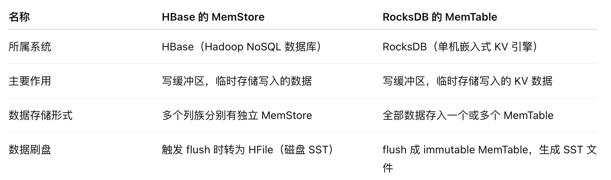

2、底层数据结构

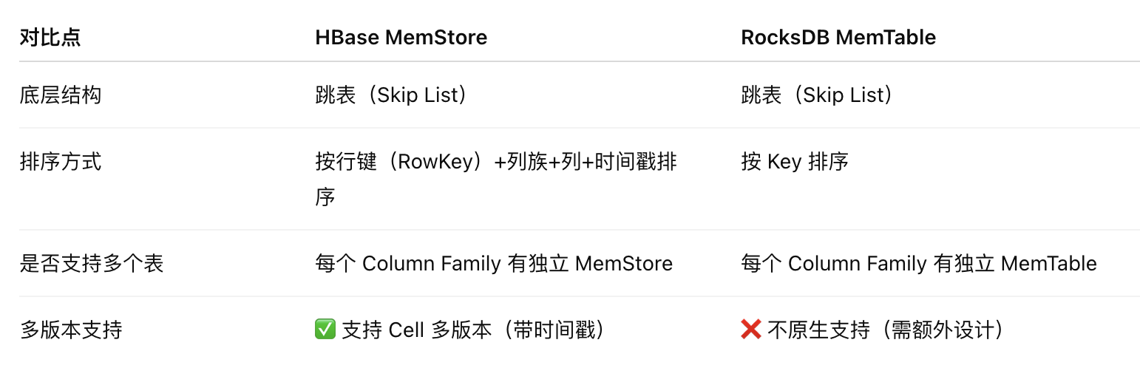

3、写入和刷盘机制对比

* HBase 的 MemStore

写入流程：

Client 发起 Put → 写 WAL（HLog） → 写 MemStore

Flush 触发：

MemStore 达到阈值（如 128MB）时触发刷盘，生成 HFile

多列族处理：

每个列族有独立 MemStore 和刷盘逻辑

* RocksDB 的 MemTable

写入流程：

写 WAL → 写 MemTable（活跃内存表）

Flush 触发：

MemTable 达上限 → 转为 Immutable MemTable → 写入磁盘为 SST 文件

后台 Compaction：

主动或被动合并多个 SST 文件（层级合并或压缩）

4、数据一致性对比

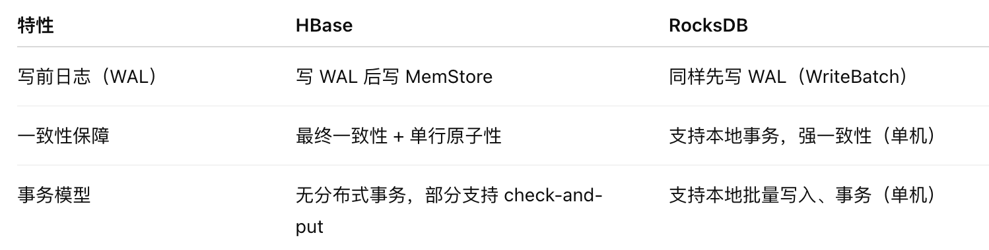

5、系统特性比对

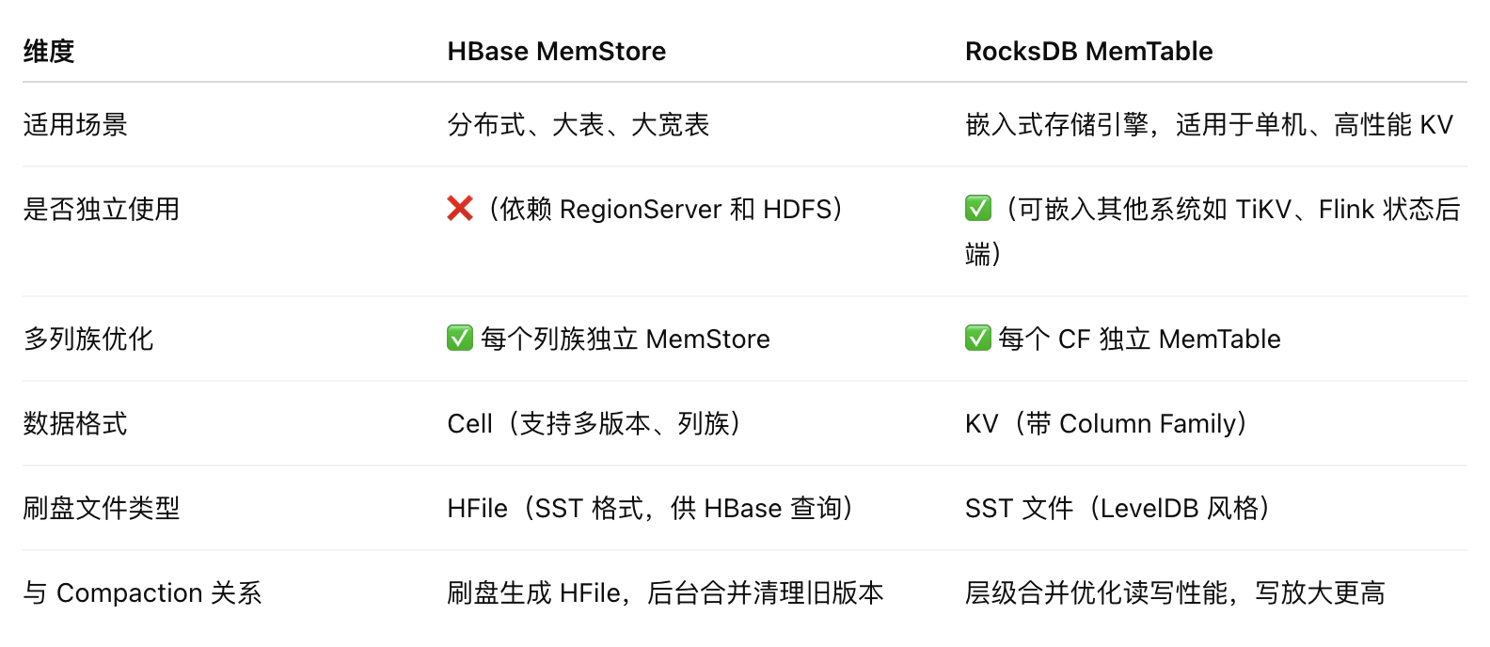

6、典型使用场景

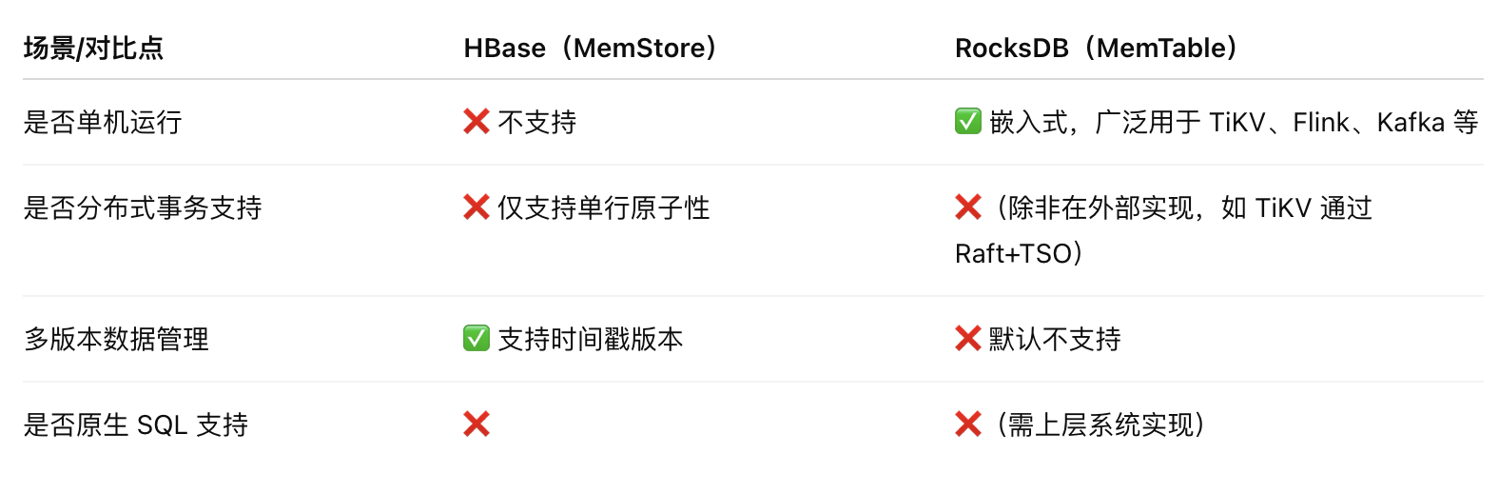

HBase 的 MemStore 是专为分布式大表设计的“行键 + 多版本”内存缓冲区，配合 HDFS 存储；而 RocksDB 的 MemTable 是为嵌入式、高性能 KV 存储设计的通用跳表缓存结构，广泛用于构建分布式 KV 数据库如 TiKV、Flink、Kafka 等。

### HBase vs Hive

Hive和Hbase是两种基于Hadoop的不同技术，Hive是一种类SQL的引擎，并且运行MapReduce任务，Hbase是一种在Hadoop之上的NoSQL 的Key/vale数据库。当然，这两种工具是可以同时使用的。就像用Google来搜索，用FaceBook进行社交一样，Hive可以用来进行统计查询，HBase可以用来进行实时查询，数据也可以从Hive写到Hbase，设置再从Hbase写回Hive。

### HBase vs TiDB

HBase 和 TiDB 都是分布式数据库系统，但它们的设计目标、架构、使用场景和底层实现有显著区别。下面从多个维度对它们进行系统对比。

1、HBase 与 TiDB 简介

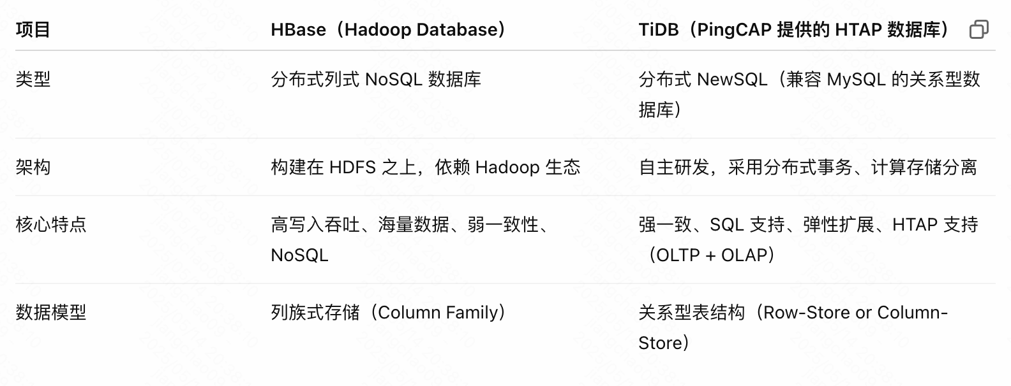

2、架构对比

1）HBase 架构（依赖 Hadoop）

[客户端]

↓

[HMaster + RegionServer]

↓

[HDFS]

存储层：HDFS（不可更新，追加写）

数据管理：RegionServer 管理区域（Region），每个 Region 存储表的一部分

写入流程：写 WAL（HLog）→ MemStore → Flush 到 HFile（HDFS）

2）TiDB 架构（存算分离）

[TiDB Server] ← SQL 接口（兼容 MySQL 协议）

↓

[Placement Driver (PD)] ← 分布式事务、调度元信息

↓

[TiKV（分布式 KV 存储）或 TiFlash（列式副本）]

存储层：TiKV 是 RocksDB+Raft 组成的 KV 存储；TiFlash 是列式 OLAP 存储引擎

分布式事务：实现 Percolator 模型，支持 ACID

SQL 层：完全兼容 MySQL 协议

3、关键技术对比

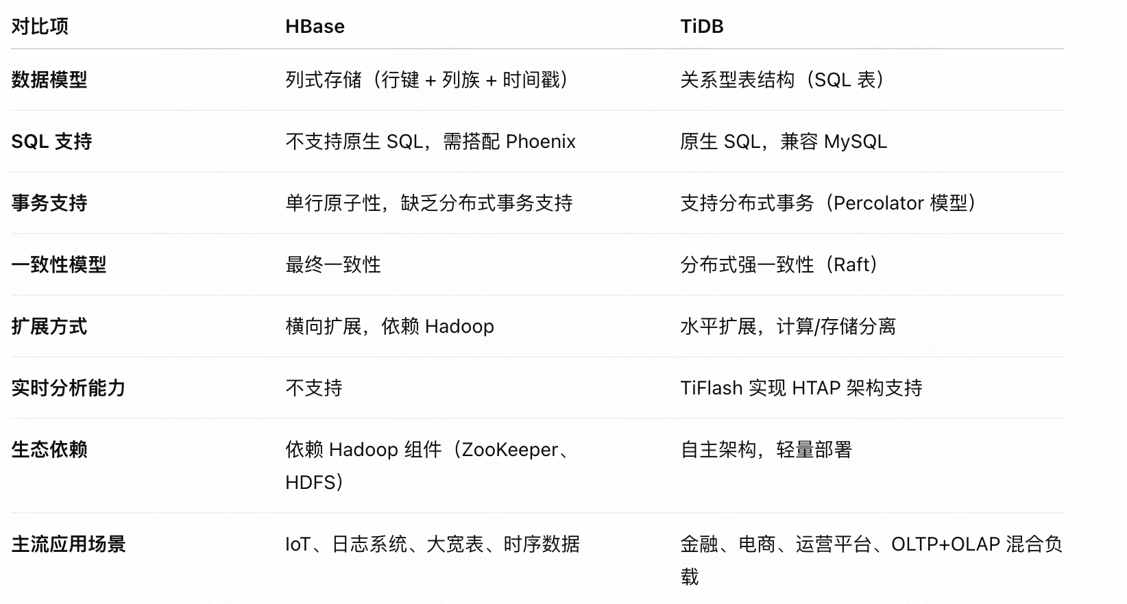

4、使用场景对比

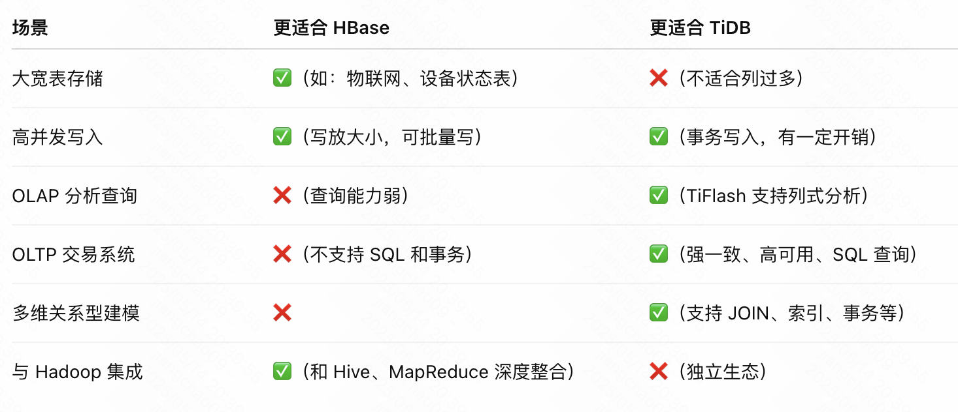

5、优缺点总结

1）HBase

优点：

适合海量数据存储（PB 级）

写入吞吐高

灵活的列族模型，支持稀疏数据

缺点：

查询弱（无 SQL 支持）

最终一致性，开发难度大

依赖 Hadoop，部署复杂

2）TiDB

优点：

兼容 MySQL，SQL 体验好

分布式事务支持强一致

一套系统支持 OLTP + OLAP（HTAP）

运维简单，扩展性强

缺点：

写入放大较高（RocksDB）

某些极端高写入场景不如 HBase

对大宽表或非结构化数据支持较弱

6、总结建议

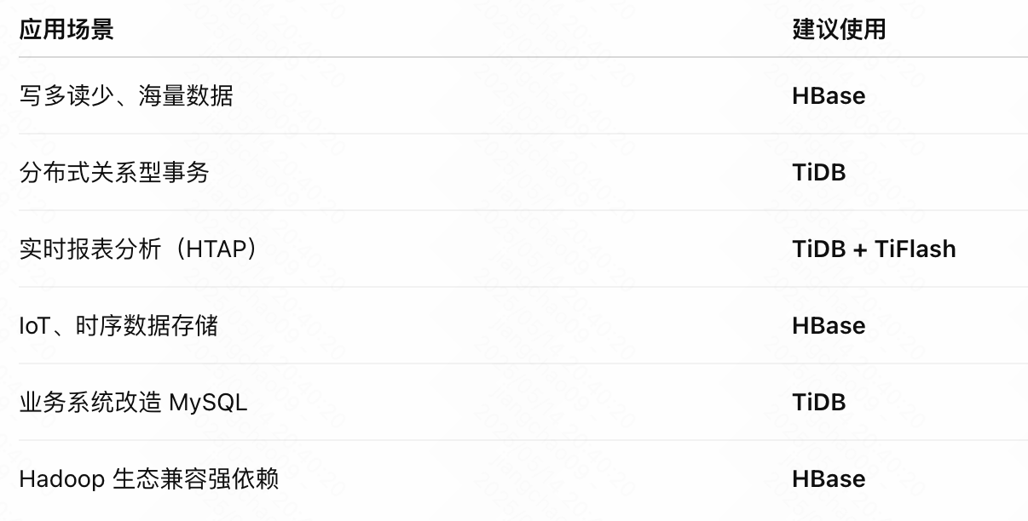

# 架构

参考：

<https://zhuanlan.zhihu.com/p/159052841>

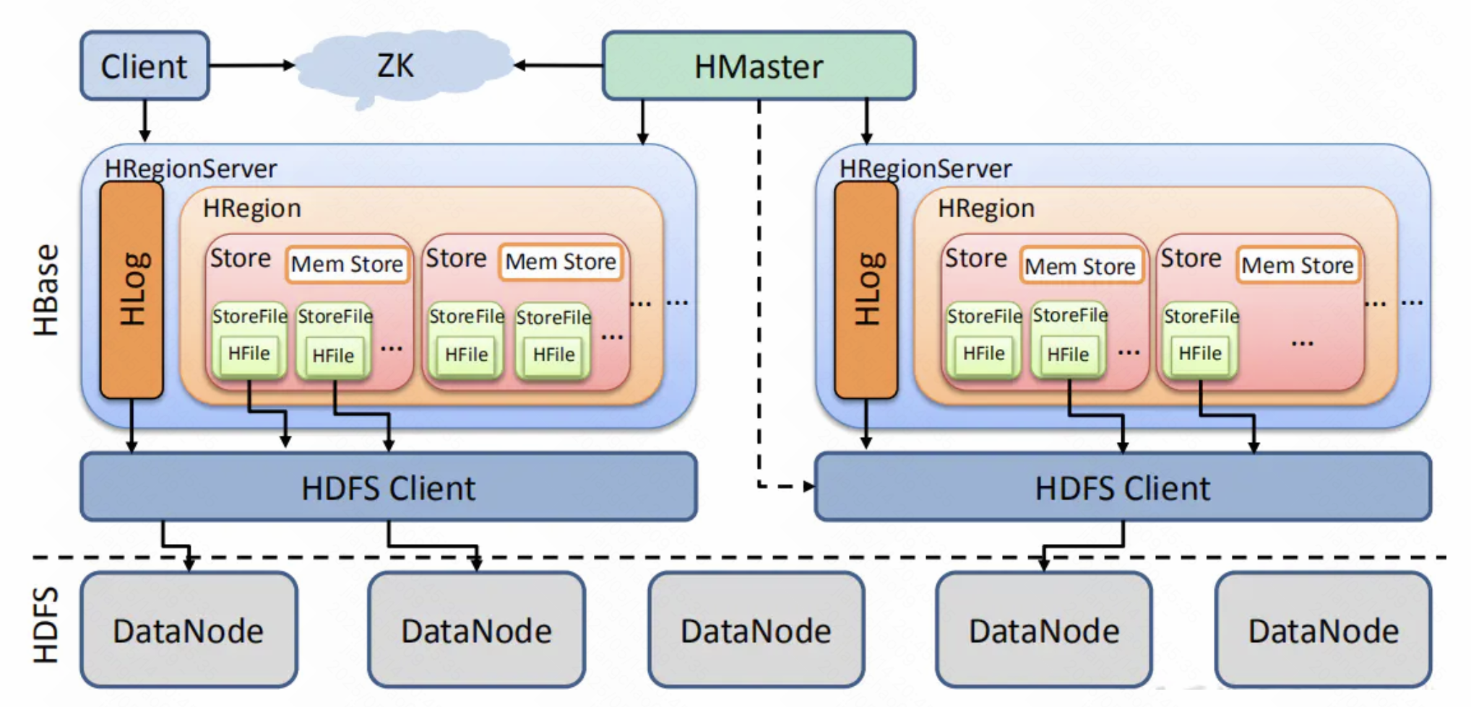

HBase由三种类型的服务器以主从模式构成：

Region Server：负责数据的读写服务，用户通过与Region server交互来实现对数据的访问。

HBase HMaster：负责Region的分配及数据库的创建和删除等操作。

ZooKeeper：负责维护集群的状态（某台服务器是否在线，服务器之间数据的同步操作及master的选举等）。

HDFS的DataNode负责存储所有Region Server所管理的数据，即HBase中的所有数据都是以HDFS文件的形式存储的。出于使Region server所管理的数据更加本地化的考虑，Region server是根据DataNode分布的。HBase的数据在写入的时候都存储在本地。但当某一个region被移除或被重新分配的时候，就可能产生数据不在本地的情况。这种情况只有在所谓的compaction之后才能解决。

**扩展：**

**HBase 没有优化器和执行器**，它是一个低层次的、面向 Key-Value 的分布式存储系统，和 TiDB 这种具备完整 SQL 层的数据库在架构和定位上完全不同。

1、术语对比：优化器 & 执行器 是什么？



在传统数据库（如 MySQL / PostgreSQL / TiDB）中，这两部分是核心组件，执行过程如下：

SQL → Parser → Optimizer → Executor → KV Engine

2、HBase 架构分析：无优化器、无执行器

1）HBase 是什么？

一个分布式、可扩展的列式 Key-Value 存储系统

底层基于 RowKey 的排序表（LSM 树）

支持强一致性、高写入吞吐、水平扩展

2）没有 SQL 层：

没有 SQL 解析器（Parser）

没有查询优化器（Optimizer）

没有执行器（Executor）

只有简单的 Scan / Get / Put / Delete接口

所有复杂查询逻辑（如条件过滤、Join、分页、索引选择）都要应用层手动处理，HBase 本身不懂语义。

3、TiDB 架构分析：具备完整优化器 + 执行器

TiDB 是兼容 MySQL 的分布式 HTAP 数据库，它本身是一个 SQL 层 + 分布式 KV 存储（TiKV） 的组合。

1）TiDB SQL 查询流程：

SQL → Parser（解析）

→ Logical Optimizer（谓词下推、索引选择、Join 重写）

→ Physical Optimizer（排序、Hash Join vs Index Join）

→ Executor（按计划执行访问 TiKV）

优化器功能包括：

索引选择（Index Selection）

查询重写（Predicate Pushdown）

Join 方法选择（Hash Join vs Merge Join）

统计信息估算（基数估算、成本模型）

分布式执行计划生成（DAG）

4、HBase 与 TiDB 的对比总结

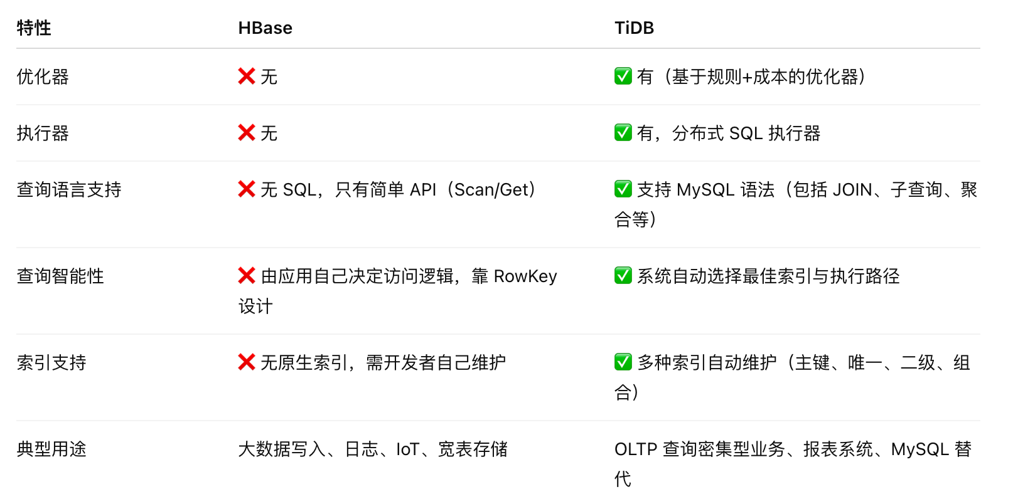

5、如果你想给 HBase 加 SQL 查询能力？

可通过外部项目实现：

Apache Phoenix（https://phoenix.apache.org/）

1、在 HBase 上提供 SQL 层

2、会将 SQL 查询编译为 HBase Scan 操作

3、实现了优化器、执行器、查询计划等功能

适合在 HBase 上构建简单的 OLTP 系统，但性能和功能依然远不如 TiDB。

6、总结一句话：

HBase 是存储引擎，TiDB 是数据库系统。

HBase 本身没有优化器和执行器，无法理解或优化查询；TiDB 则是为 SQL 而生的完整数据库，具备强大的优化器和执行器，能自动选择最优执行路径处理复杂查询。

## HMaster

HMaster是所有Region Server的管理者，其实现为HRegionServer,主要作用有：

1、管理数据库/对于表的DDL操作：删除或者更新表格的接口（create，delete，alter，即管理表的元数据信息）；

2、对于RegionServer的操作：分配regions到每个RegionServer，监控每个RegionServer的状态，负载均衡和故障转移。即：

在集群启动的时候分配region，根据恢复服务或者负载均衡的需要重新分配region。

监控集群中的Region server的工作状态。（通过监听zookeeper对于ephemeral node状态的通知）。

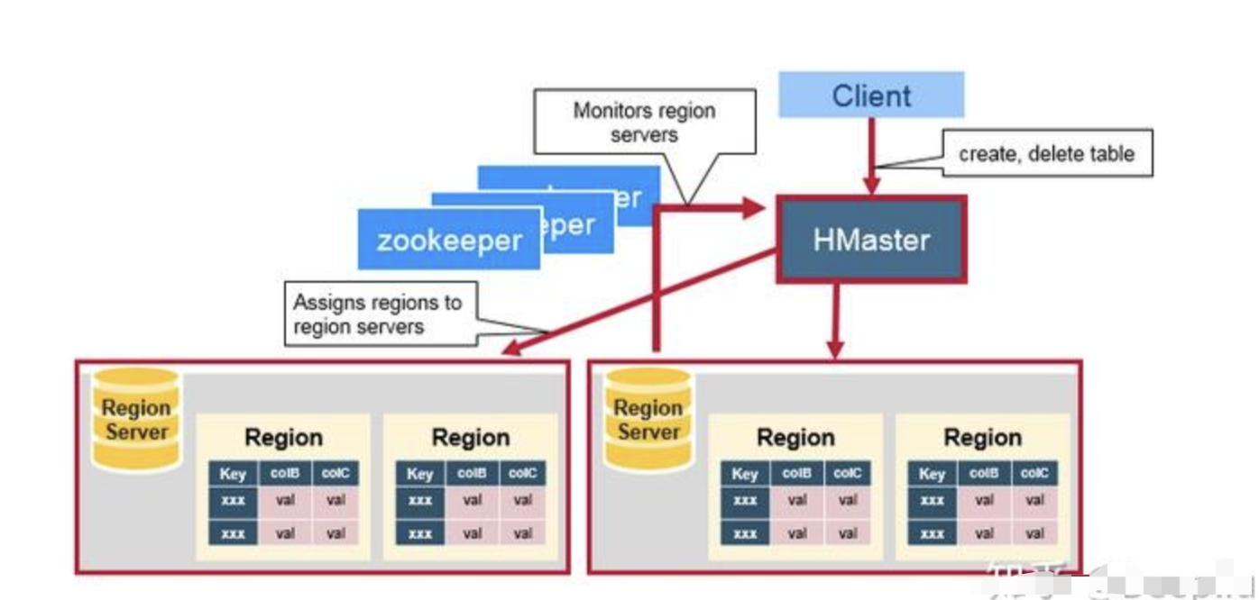

HMaster 是 HBase 中的重要组件，确实起着“集群大脑”的作用，负责整个 HBase 系统中 RegionServer 的管理以及对表结构的操作。以下是 HMaster 如何实现数据库和 RegionServer 管理的具体细节：

### 作用

HMaster 主要负责以下两个方面的任务：

#### 管理数据库（表的 DDL 操作）

包括：

创建表（create table）

删除表（delete table）

修改表结构（alter table）

启用/禁用表

这些操作都涉及元数据管理，由 HMaster 协调完成。

#### 管理 RegionServer

包括：

将Region分配给 RegionServer

负载均衡

故障检测与恢复（Failover）

启动/关闭 RegionServer 的协调

监控 RegionServer 的状态（主要通过 ZooKeeper）

### 实现机制

#### 表结构（DDL）管理的实现

* 元数据存储：

表的元信息保存在特殊的系统表中：

1、hbase:meta：记录所有Region的分布情况（哪个Region存在哪个RegionServer上）

2、.META.（旧版本）：旧版本中使用的 META 表

3、表的 schema 信息保存在文件系统（HDFS）上，比如：

/hbase/data/<namespace>/<table_name>/

表定义信息以 .tableinfo 文件的形式存在

* 操作流程（例如：创建表）：

1、客户端发送创建表请求到 HMaster。

2、HMaster 检查是否已存在该表，是否在启用状态。

3、创建表对应的目录结构和 .tableinfo 文件。

4、如果预先指定了 Region 范围，则会在创建表时初始化这些 Region。

5、HMaster 将这些 Region 分配给合适的 RegionServer。

6、元数据更新写入 hbase:meta 表中。

7、客户端可以通过 ZooKeeper 和 hbase:meta 查询表的 Region 信息。

#### RegionServer的管理

* 启动时的 Region 分配：

1、当集群启动时，HMaster 会读取 `hbase:meta` 表，了解所有表的 Region。

2、对于每个 Region，HMaster 会将其分配给空闲或负载较低的 RegionServer。

* ZooKeeper 的作用：

1、每个 RegionServer 启动时会在 ZooKeeper 上注册一个 ephemeral node（临时节点）。

2、HMaster 通过监听这些节点的状态，来判断 RegionServer 是否存活。

如果节点消失，说明该 RegionServer 崩溃或断联。

此时 HMaster 触发故障转移逻辑：重新分配该 RegionServer 上的 Region。

* 负载均衡器（LoadBalancer）：

1、HMaster 会定期运行负载均衡器（默认策略是 StochasticLoadBalancer）。

2、评估当前 Region 分布是否合理。

3、如果发现某些 RegionServer 负载过高，会触发 Region 的迁移（move region）。

* 故障转移（Failover）：

如果 RegionServer 异常下线，HMaster 会：

1、在 ZooKeeper 中确认节点下线；

2、查询该 RegionServer 上的 Region（从 hbase:meta）；

3、通过 WAL 日志（Write Ahead Log）恢复未提交的数据；

4、将这些 Region 重新分配给其他活跃的 RegionServer。

### 高可用性（HA）

HBase 支持多个 HMaster 实例运行，但只有一个是 Active Master。

其他 Master 处于 Standby 状态，通过 ZooKeeper 实现 Master 选举机制。

当 Active Master 失效时，ZooKeeper 会选举一个新的 Active Master，继续执行管理任务。

### 总结

HMaster 是 HBase 中的核心协调者，承担了集群控制和元数据管理的职责。它通过 ZooKeeper 实时感知集群状态，并通过元数据表 `hbase:meta` 和 HDFS 文件系统来维护表结构信息和 Region 分布。其主要任务包括：

表结构的管理（DDL）

RegionServer 的协调管理（分配、监控、负载均衡、故障恢复）

## Zookeeper

HBase通过Zookeeper来做HMaster的高可用、RegionServer的监控、元数据的入口以及集群配置的维护等工作。

### 功能

HBase利用ZooKeeper维护集群中服务器的状态并协调分布式系统的工作，其功能如下：

1、维护服务器是否存活，是否可访问的状态并提供服务器故障/宕机的通知。

2、使用一致性算法来保证服务器之间的同步。

3、负责Master选举的工作。

需要注意的是要保证良好的一致性及顺利的Master选举，集群中的服务器数目必须是奇数（如三台或五台）。

如下图所示：

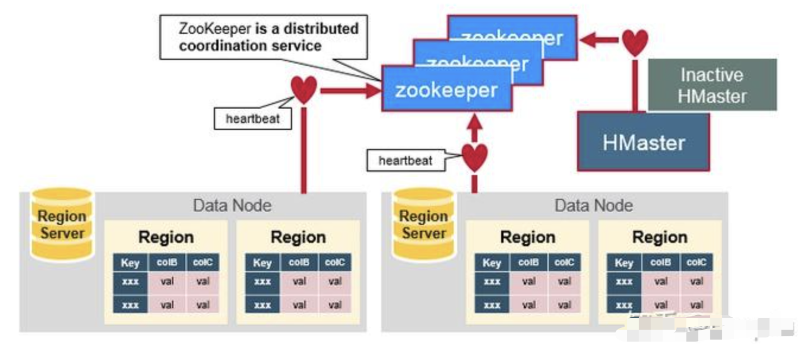

### 组件间的协作

ZooKeeper用来协调分布式系统的成员之间共享的状态信息。Region Server及HMaster也与ZooKeeper连接。ZooKeeper通过心跳信息为活跃的连接维持相应的ephemeral node。如下图所示：

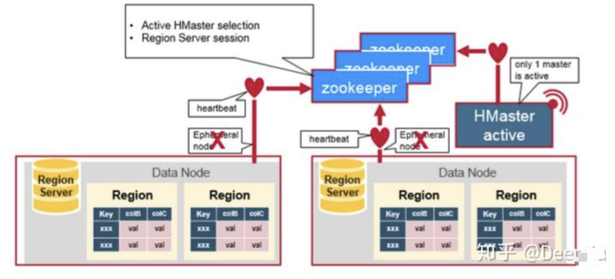

每一个Region server都在ZooKeeper中创建相应的ephemeral node。HMaster通过监控这些ephemeral node的状态来发现正常工作的或发生故障下线的Region server。

HMaster之间通过互相竞争创建ephemeral node进行Master选举。ZooKeeper会选出区中第一个创建成功的作为唯一一个活跃的HMaster。活跃的HMaster向ZooKeeper发送心跳信息来表明自己在线的状态。不活跃的HMaster则监听活跃HMaster的状态，并在活跃HMaster发生故障下线之后重新选举，从而实现了HBase的高可用性。

如果Region server或者HMaster不能成功向ZooKeeper发送心跳信息，则其与ZooKeeper的连接超时之后与之相应的ephemeral node就会被删除。监听ZooKeeper状态的其他节点就会得到相应node不存在的信息，从而进行相应的处理。活跃的HMaster监听Region Server的信息，并在其下线后重新分配Region server来恢复相应的服务。不活跃的HMaster监听活跃HMaster的信息，并在起下线后重新选出活跃的HMaster进行服务。

## Region Server

HBase中的表是根据row key的值水平分割成所谓的region的。一个region包含表中所有row key位于region的起始键值和结束键值之间的行。

集群中负责管理Region的结点叫做Region server。Region server负责数据的读写。每一个Region server大约可以管理1000个region。Region的结构如下图所示：

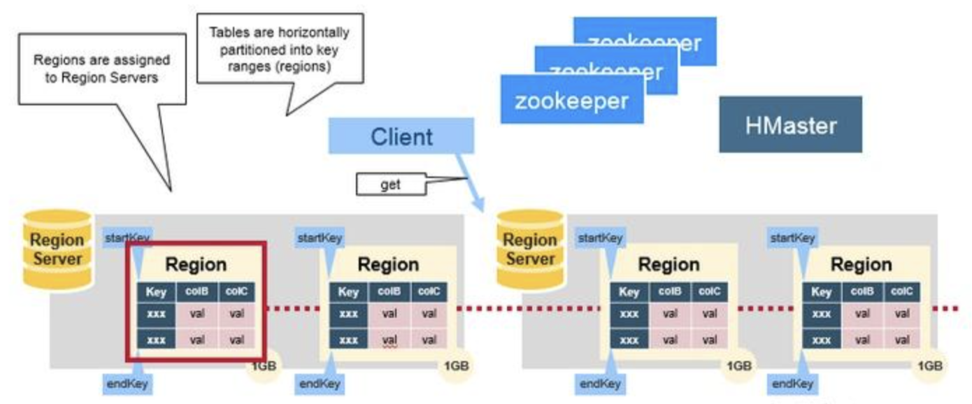

### 组成部分

如下图所示：

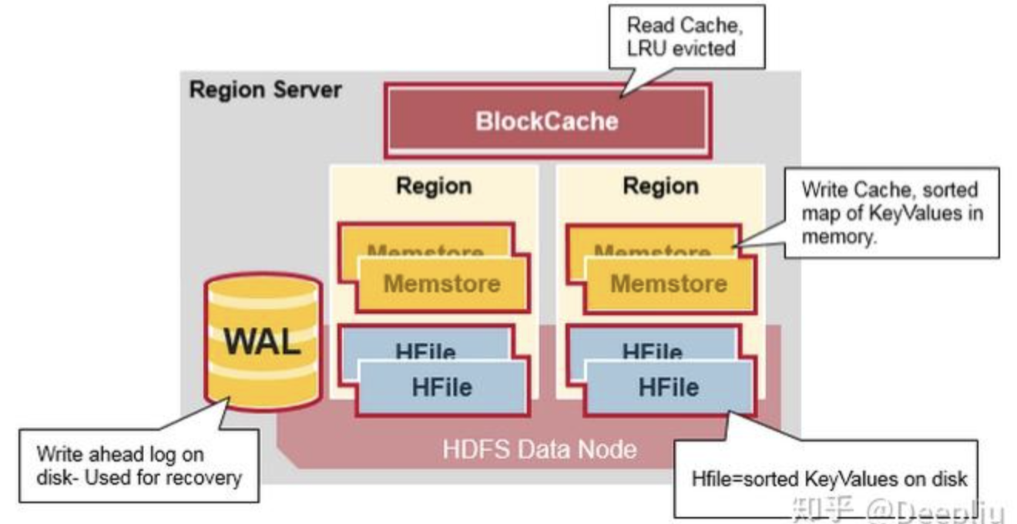

Region server由如下几个部分组成：

#### MemStore

MemStore：MemStore是写缓存。其中存储了从WAL中写入但尚未写入硬盘的数据。MemStore中的数据在写入硬盘之前会先进行排序操作。每一个region中的每一个column family对应一个MemStore。

写缓存，由于HFile中的数据要求是有序的，所以数据是先存储在MemStore中，排好序后，等到达刷写时机才会刷写到HFile，每次刷写都会形成一个新的HFile。

#### WAL

WAL：既Write Ahead Log。WAL是HDFS分布式文件系统中的一个文件，即HLog。WAL用来存储尚未写入永久性存储区中的新数据。WAL也用来在服务器发生故障时进行数据恢复。

由于数据要经MemStore排序后才能刷写到HFile，但把数据保存在内存中会有很高的概率导致数据丢失，为了解决这个问题，数据会先写入Write-Ahead logfile的文件中，然后再写入到Memstore中。所以在系统出现故障的时候，数据可以通过这个日志文件重建。

说明：

这里是需要先写WAL（本机的磁盘），持久化数据后，再写MemStore，执行排序、刷盘等动作实现数据持久化（这个与RocksDB的原理比较类似：WAL->MemTable->ImmutableTable->Disk）。

#### StoreFile

保存实际数据的物理文件，StoreFile以HFile的形式存储在HDFS上。每个Store会有一个或多个StoreFile(HFile)，数据在StoreFile上是有序的。

#### Hfiles

Hfiles：Hfiles存在于硬盘上，根据排序号的键存储数据行。

#### Block Cache

Block Cache：Block cache是读缓存。Block cache将经常被读的数据存储在内存中来提高读取数据的效率。当Block cache的空间被占满后，其中被读取频率最低的数据将会被杀出。

### 数据读写

#### META Table

HBase中有一个特殊的起目录作用的表格，称为META table。META table中保存集群region的地址信息。ZooKeeper中会保存META table的位置。

说明：即元数据表的具体数据保存在HBase的存储层，元数据表的位置（元数据信息）存储在ZK中。

META table中保存了HBase中所有region的信息，格式类似于B tree。其结构如下：

1、键：region的起始键，region id。

2、值：Region server

如下图所示：

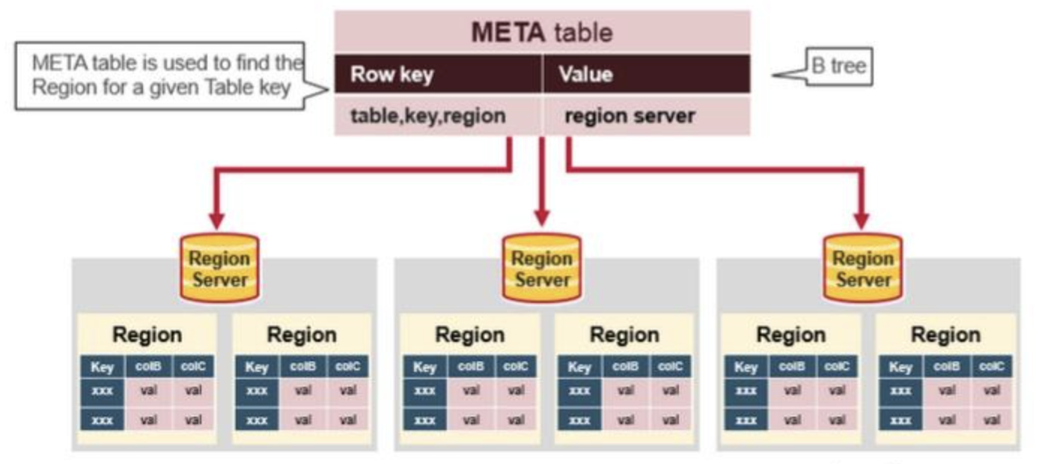

#### 第一次读写

当用户第一次从HBase中进行读或写操作时，执行以下步骤：

1、客户端从ZooKeeper中得到保存META table的Region server的信息。

2、客户端向该Region server查询负责管理自己想要访问的row key的所在的region的Region server的地址。客户端会缓存这一信息以及META table所在位置的信息。

3、客户端与负责其row所在region的Region Server通信，实现对该行的读写操作。

在未来的读写操作中，客户端会根据缓存寻找相应的Region server地址。除非该Region server不再可达。这时客户端会重新访问META table并更新缓存。这一过程如下图所示：

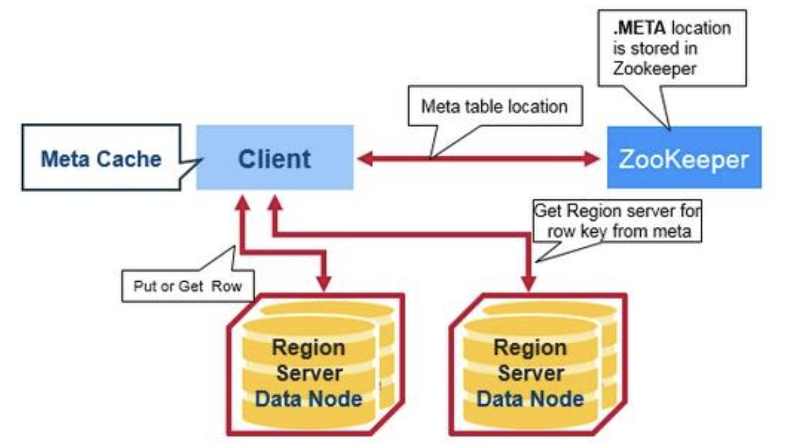

#### 写操作

**步骤一**

当HBase的用户发出一个 PUT 请求时（也就是HBase的写请求），HBase进行处理的第一步是将数据写入HBase的write-ahead log（WAL）中。

WAL文件是顺序写入的，也就是所有新添加的数据都被加入WAL文件的末尾。WAL文件存在硬盘上。

当server出现问题之后，WAL可以被用来恢复尚未写入HBase中的数据（因为WAL是保存在硬盘上的）。

如下图所示：

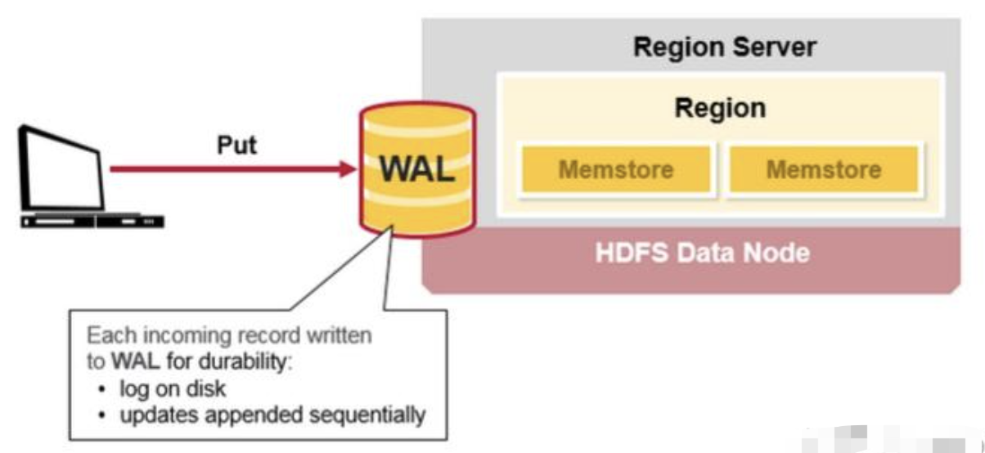

**步骤二**

当数据被成功写入WAL后，HBase将数据存入MemStore。这时HBase就会通知用户PUT操作已经成功了。

过程如下图所示：

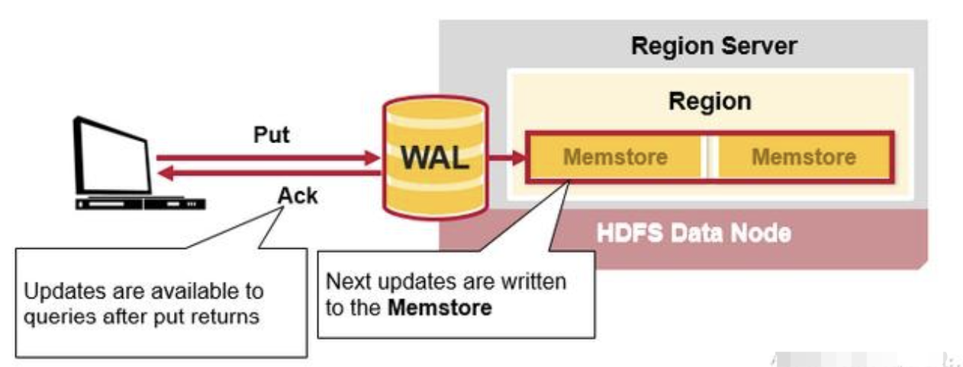

#### 读合并（Read Merge）和读放大（Read amplification）

HBase中对应于某一行数据的cell可能位于多个不同的文件或存储介质中。比如已经存入硬盘的行位于硬盘上的HFile中，新加入或更新的数据位于内存中的MemStore中，最近读取过的数据则位于内存中的Block cache中。所以当我们读取某一行的时候，为了返回相应的行数据，HBase需要根据Block cache，MemStore以及硬盘上的HFile中的数据进行所谓的读合并操作。

1、HBase会首先从Block cache（HBase的读缓存）中寻找所需的数据。

2、接下来，HBase会从MemStore中寻找数据。因为作为HBase的写缓存，MemStore中包含了最新版本的数据。

如果HBase从Block cache和MemStore中没有找到行所对应的cell所有的数据，系统会接着根据索引和 bloom filter（布隆过滤器） 从相应的HFile中读取目标行的cell的数据。

如下图所示：

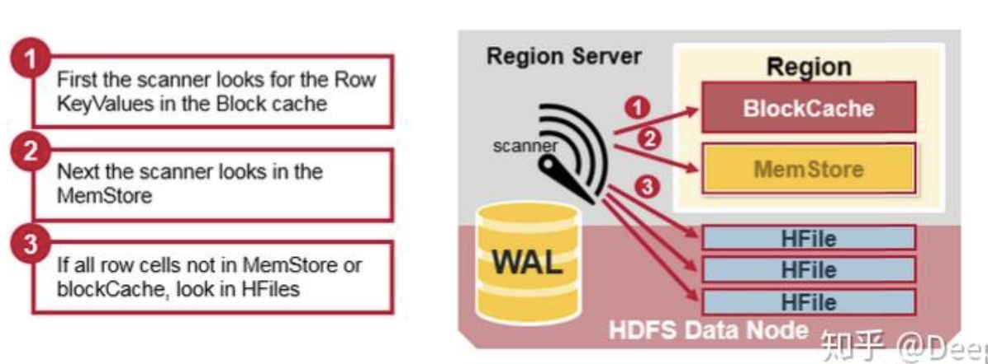

这里一个需要注意读放大效应（Read amplification）。根据前文所说，一个MemStore对应的数据可能存储于多个不同的HFile中（由于多次的flush），因此在进行读操作的时候，HBase可能需要读取多个HFile来获取想要的数据。这会影响HBase的性能表现。

如下图所示：

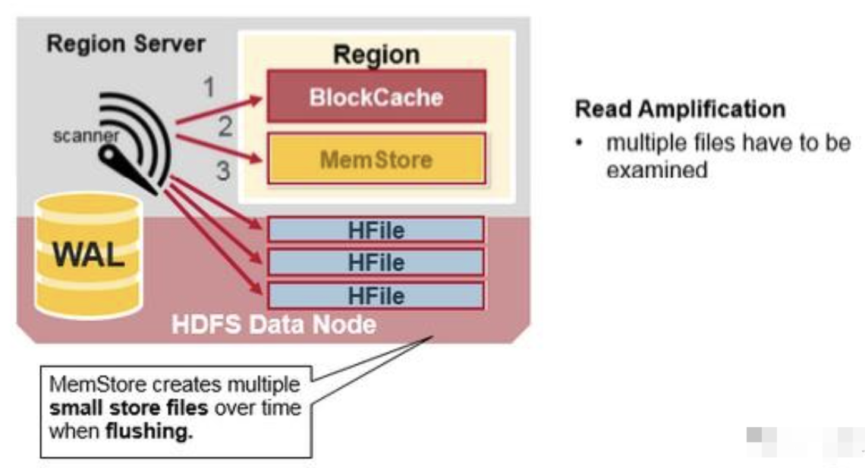

### WAL

#### 作用

Write-Ahead Log (WAL)是一种持久化机制，用于在数据正式写入存储系统前先写日志，以保证系统在崩溃恢复时能够还原数据。

#### RocksDB的WAL机制

* 写 WAL 的时机：

1、每次 Put, Delete, Merge等写操作默认都会写WAL。

2、可以通过WriteOptions.disableWAL=true来跳过 WAL（代价是丢失恢复能力）。

3、WAL是顺序写入，性能好，且用于崩溃恢复。

* 删除WAL的时机：

1、WAL是按MemTable（内存表）来关联的。

2、当一个MemTable被flush（写入到SST文件中）并且不再需要用于恢复时，其关联的WAL就可以删除。

3、RocksDB使用min_log_number_to_keep等内部逻辑决定保留哪些WAL文件。

4、一般会在flush或compact后触发WAL的删除。

#### HBase的WAL机制

HBase使用HLog或WAL（基于Hadoop HDFS）进行日志写入。

* 写WAL的时机：

1、每次对Region的写操作（如Put, Delete）都会写WAL。

2、WAL是按RegionServer管理的，每个Region都会记录到对应WAL文件。

3、写入WAL后写缓存（MemStore），由HRegion管理。

* 删除WAL的时机：

1、HBase的WAL会滚动形成多个log文件。

2、当某个Region的 MemStore flush成HFile（HBase的数据文件）之后，对应WAL entries就可以标记为可删除。

3、HMaster/RegionServer会判断哪些WAL已不再被任何Region引用，从而安全删除。

#### WAL删除与GC的区别与联系

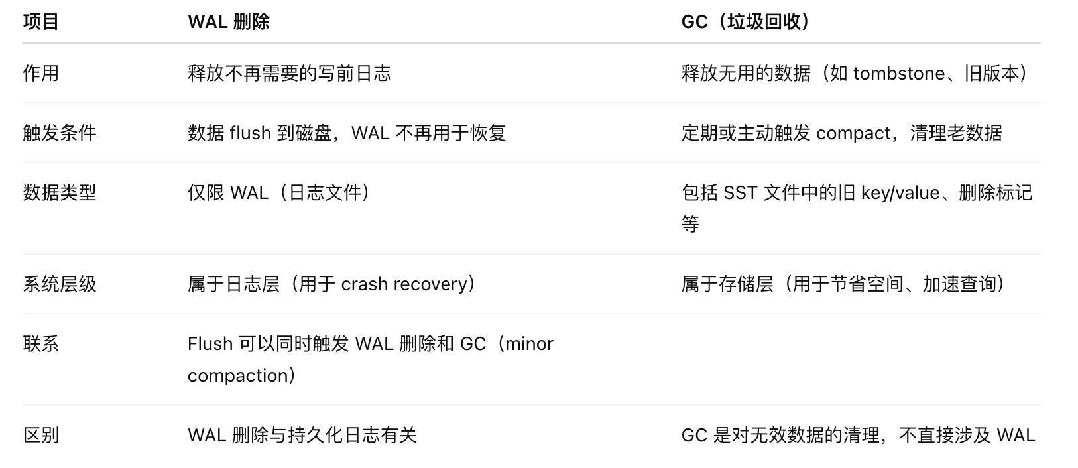

#### 总结

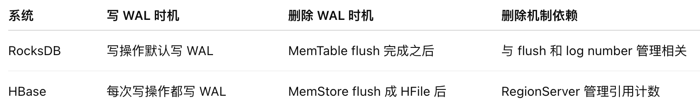

如果你在实际运维或开发中需要调优 WAL 删除策略，可以考虑：

RocksDB：调整wal_ttl_seconds, wal_size_limit_mb, min_log_number_to_keep

HBase：调整hbase.regionserver.wal.roll.period.ms, hbase.regionserver.max.logs, flush 频率等

### MemStore flush到磁盘

MemStore存在于内存中，其中存储的是按键排好序的待写入硬盘的数据。数据也是按键排好序写入HFile中的。每一个Region中的每一个Column family对应一个MemStore文件。因此对数据的更新也是对应于每一个Column family。

如下图所示：

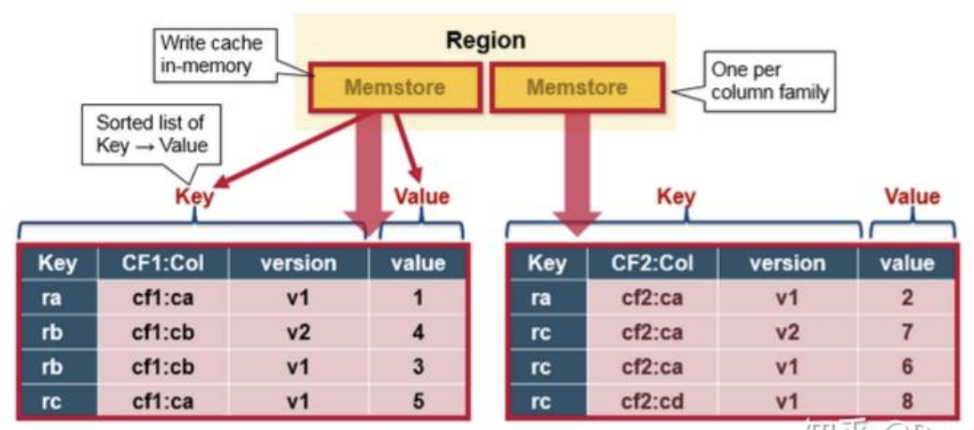

当MemStore中积累了足够多的数据之后，整个MemCache中的数据会被一次性写入到HDFS里的一个新的HFile中。因此HDFS中一个Column family可能对应多个HFile。这个HFile中包含了相应的cell，或者说键值的实例。这些文件随着MemStore中积累的对数据的操作被flush到硬盘上而创建。

需要注意的是，MemStore存储在内存中，这也是为什么HBase中Column family的数目有限制的原因。每一个Column family对应一个MemStore，当MemStore存满之后，里面所积累的数据就会一次性flush到硬盘上。同时，为了使HDFS能够知道当前哪些数据已经被存储了，MemStore中还保存最后一次写操作的序号。

每个HFile中最大的序号作为meta field存储在其中，这个序号标明了之前的数据向硬盘存储的终止点和接下来继续存储的开始点。当一个region启动的时候，它会读取每一个HFile中的序号来得知当前region中最新的操作序号是什么（最大的序号）。

如下图所示：

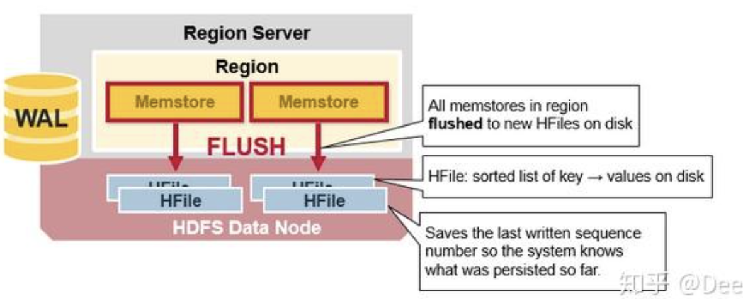

### HFile

上面已经说过，当MemStore中积累足够多的数据的时候就会将其中的数据整个写入到HDFS中的一个新的HFile中。因为MemStore中的数据已经按照键排好序，所以这是一个顺序写的过程。由于顺序写操作避免了磁盘大量寻址的过程，所以这一操作非常高效。

如下图所示：

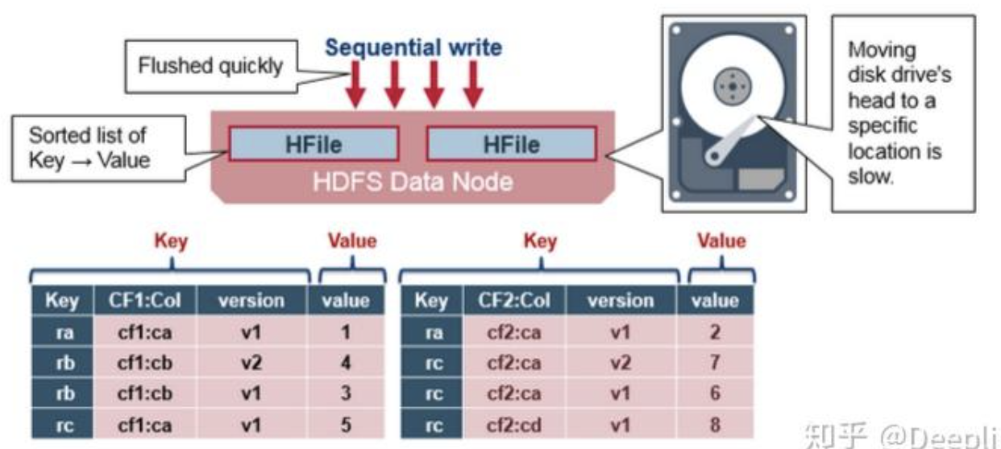

注：有些文章会提到StoreFile。StoreFile是以HFile格式保存在HDFS上，实际上是对HFile做了轻量级封装。

#### HFile的结构

HFile中包含了一个多层索引系统。这个多层索引是的HBase可以在不读取整个文件的情况下查找数据。这一多层索引类似于一个B+树。

键值对根据键大小升序排列。

索引指向64KB大小的数据块。

每一个数据块还有其相应的叶索引（leaf-index）。

每一个数据块的最后一个键作为中间索引（intermediate index）。

根索引（root index）指向中间索引。

文件结尾指向meta block。因为meta block是在数据写入硬盘操作的结尾写入该文件中的。文件的结尾同时还包含一些别的信息。比如 bloom filter 及时间信息。bloom filter可以帮助HBase加速数据查询的速度。因为HBase可以利用 bloom filter 跳过不包含当前查询的键的文件。时间信息则可以帮助HBase在查询时跳过读操作所期望的时间区域之外的文件。

如下图所示：

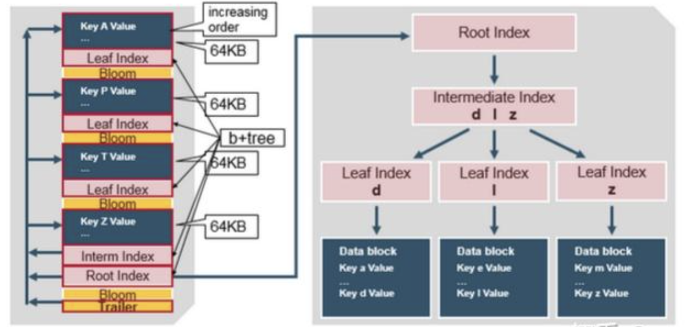

#### HFile的索引

HFile的索引在HFile被打开时会被读取到内存中。这样就可以保证数据检索只需一次硬盘查询操作。

如下图所示：

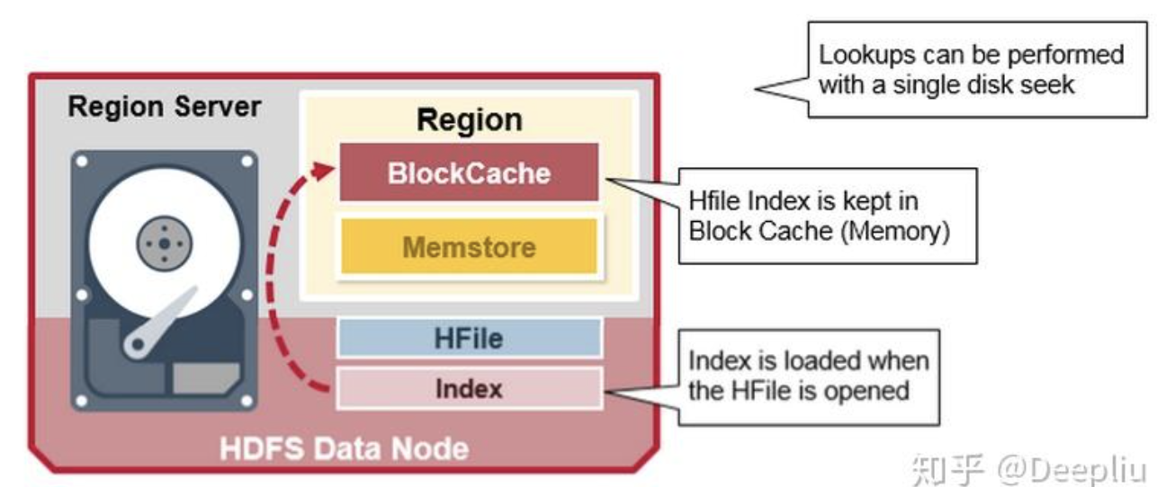

### Compaction

#### Minor Compaction

HBase会自动选取一些较小的HFile进行合并，并将结果写入几个较大的HFile中。这一过程称为Minor compaction。Minor compaction通过Merge sort的形式将较小的文件合并为较大的文件，从而减少了存储的HFile的数量，提升HBase的性能。这一过程如下图所示：

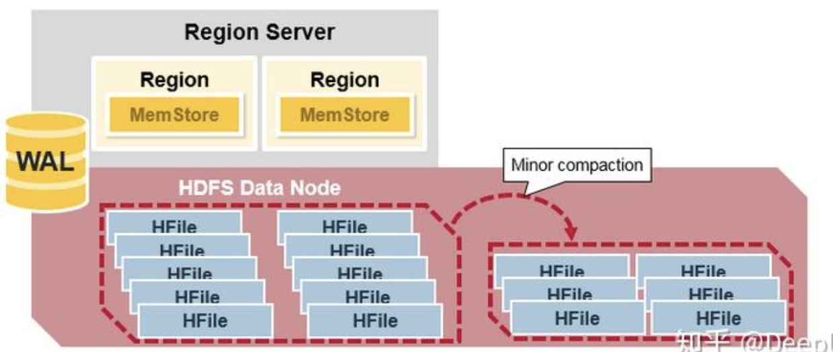

#### Major Compaction

所谓Major Compaction指的是HBase将对应于某一个Column family的所有HFile重新整理并合并为一个HFile，并在这一过程中删除已经删除或过期的cell，更新现有cell的值。这一操作大大提升读的效率。但是因为Major compaction需要重新整理所有的HFile并写入一个HFile，这一过程包含大量的硬盘I/O操作以及网络数据通信。这一过程也称为写放大（Write amplification）。在Major compaction进行的过程中，当前Region基本是处于不可访问的状态。

Major compaction可以配置在规定的时间自动运行。为避免影响业务，Major compaction一般安排在夜间或周末进行。

需要注意的一点是，Major compaction会将当前Region所服务的所有远程数据下载到本地Region server上。这些远程数据可能由于服务器故障或者负载均衡等原因而存储在于远端服务器上。

这一过程如下图所示：

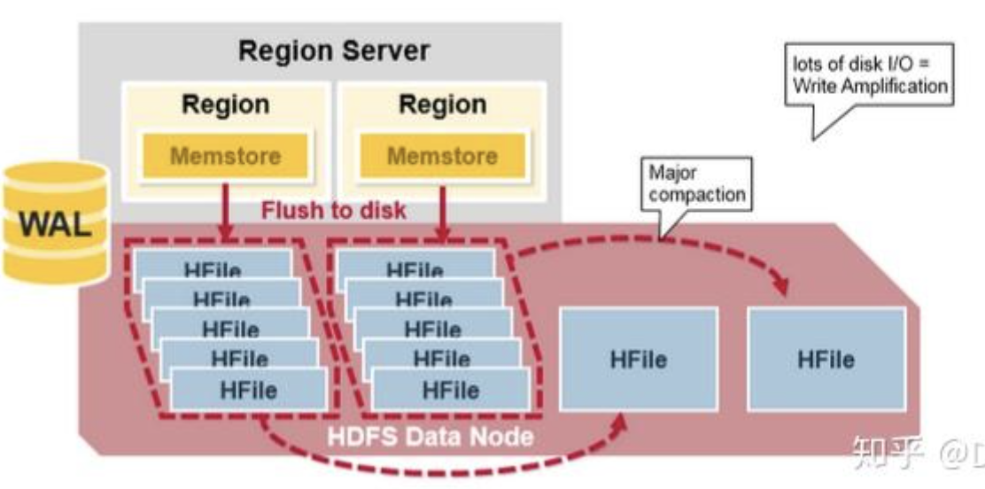

#### RocksDB Compaction

##### 目的（共同点）

两者进行 Compaction 的核心目的相同：

1、合并多个 SST 文件，减少文件数量

2、清理已删除或过期的数据（Tombstone）

3、提升读性能，避免读放大

4、整理数据顺序，提高写入效率

##### 差异

架构差异对Compaction的影响：

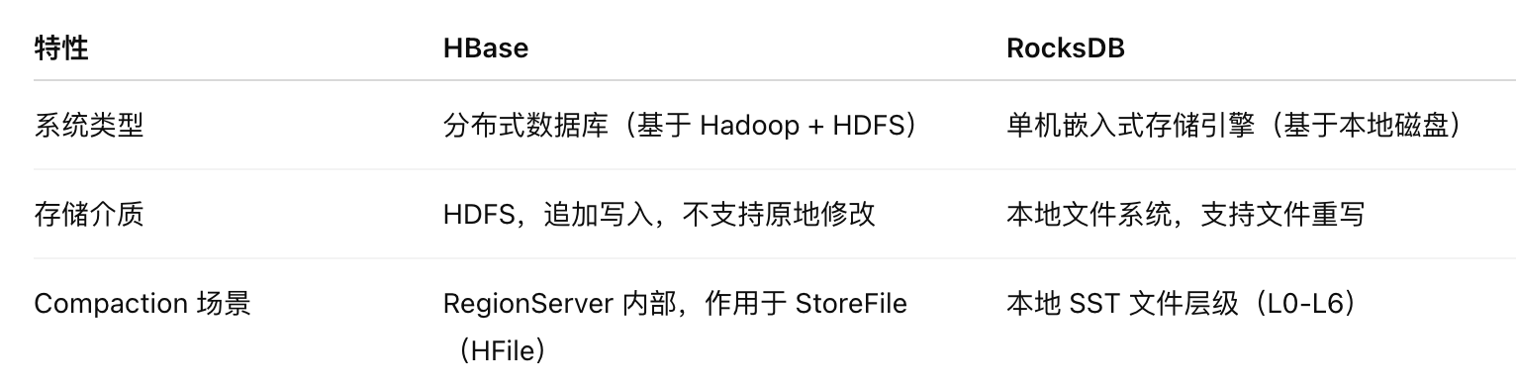

###### Compaction 类型

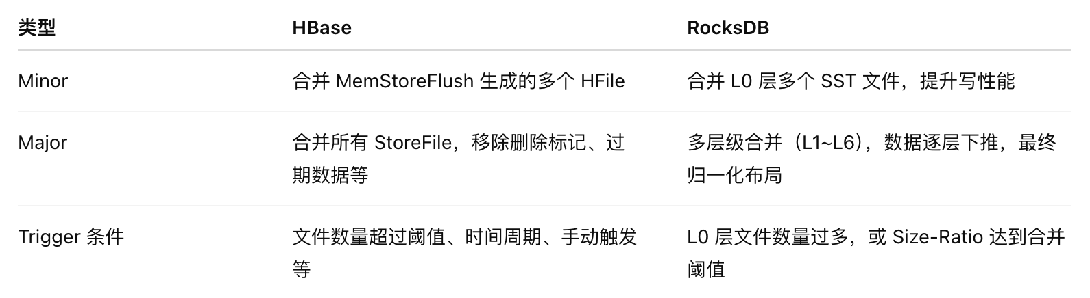

###### 文件层级结构与策略

* HBase：

1、数据由 MemStore → HFile（StoreFile） 写入 HDFS。

2、没有层级结构，但可以存在多个 HFile。

3、通过 Compaction 合并这些 HFile 文件。

4、Major Compaction 时清理 tombstone（删除标记）、TTL 过期数据。

5、有限的层级控制，主要通过 StoreFile 数量控制。

* RocksDB：

1、数据从 MemTable → WAL → SST（L0） → L1-L6 层。

2、层级结构严格定义：每层容量按比例递增。

3、使用 Size-Tiered + Leveling 策略：

L0 是无序的，随着写入不断积压。

L1 及以下为有序，不可重叠的层级。

4、Compaction 分为：

Level Compaction（默认）：数据由上一层推送至下一层，合并排序。

Universal Compaction：适用于高写场景，跳过部分层级合并。

FIFO Compaction：适合缓存数据场景（只保留最新 N 个文件）。

###### 控制参数

* HBase 关键参数：

hbase.hstore.compaction.min：触发 minor compaction 的最小文件数

hbase.hstore.compaction.max：每次 compact 最大文件数

hbase.hstore.compactionThreshold：文件数达到这个值触发 compaction

hbase.regionserver.majorcompaction.interval：major compaction 的周期（默认一周）

* RocksDB 关键参数：

level0_file_num_compaction_trigger

max_bytes_for_level_base

target_file_size_base

compaction_style：控制使用哪种 compaction（leveling/universal/fifo）

###### 读写放大

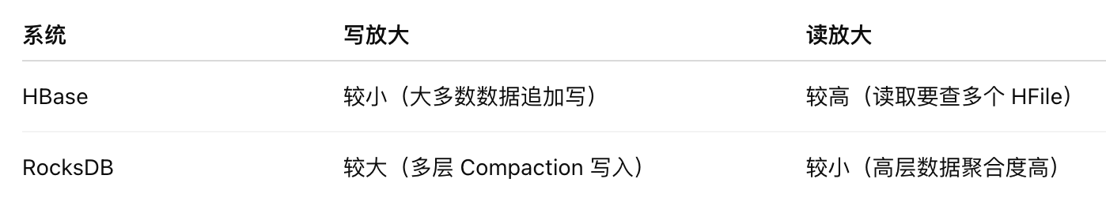

###### 总结

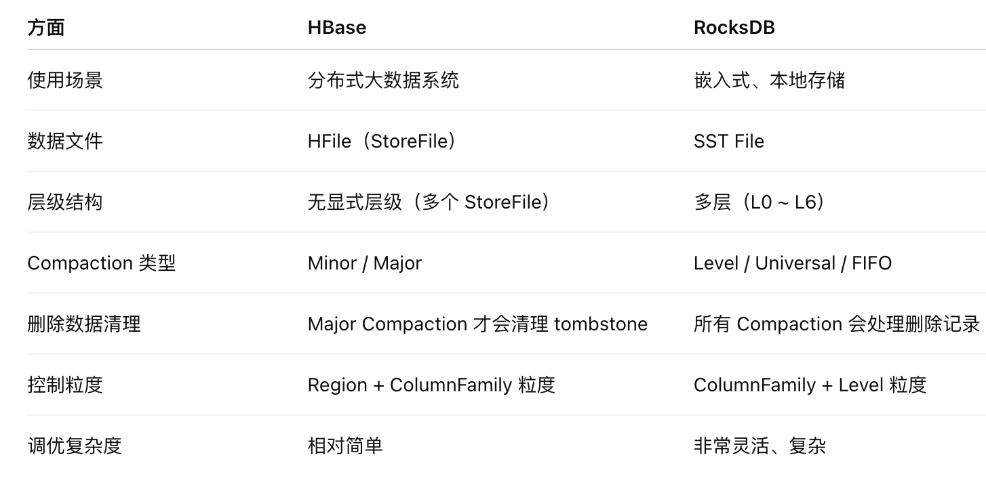

HBase 的 Compaction 偏重于批量数据整理和清理（适合分布式环境）

RocksDB 的 Compaction 更细粒度和高效（适合高频写入和嵌入式使用）

### Region的分割

回顾下Region：

HBase中的表格可以根据行键水平分割为一个或几个region。每个region中包含了一段处于某一起始键值和终止键值之间的连续的行键。

每一个region的默认大小为1GB。

相应的Region server负责向客户端提供访问某一region中的数据的服务。

每一个Region server能够管理大约1000个region（这些region可能来自同一个表格，也可能来自不同的表格）。

如下图所示：

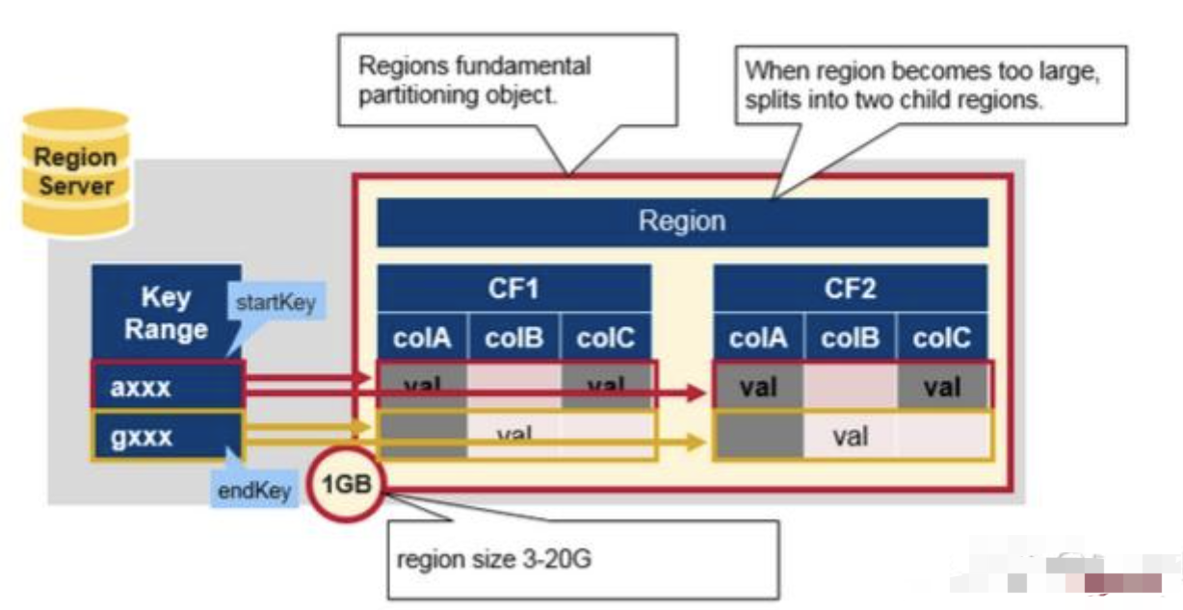

每一个表格最初都对应于一个region。随着region中数据量的增加，region会被分割成两个子region。每一个子region中存储原来一半的数据。同时Region server会通知HMaster这一分割。出于负载均衡的原因，HMaster可能会将新产生的region分配给其他的Region server管理（这也就导致了Region server服务远端数据的情况的产生）。

如下图所示：

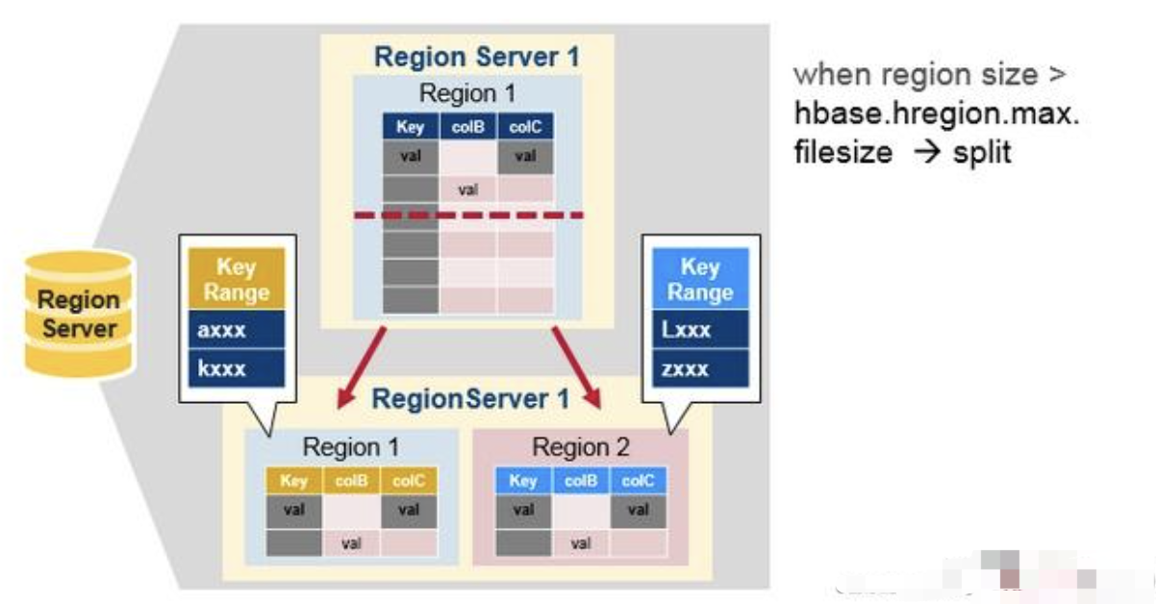

# 原理

参考：

<https://www.cnblogs.com/bbgs-xc/p/13070724.html>

## 数据模型

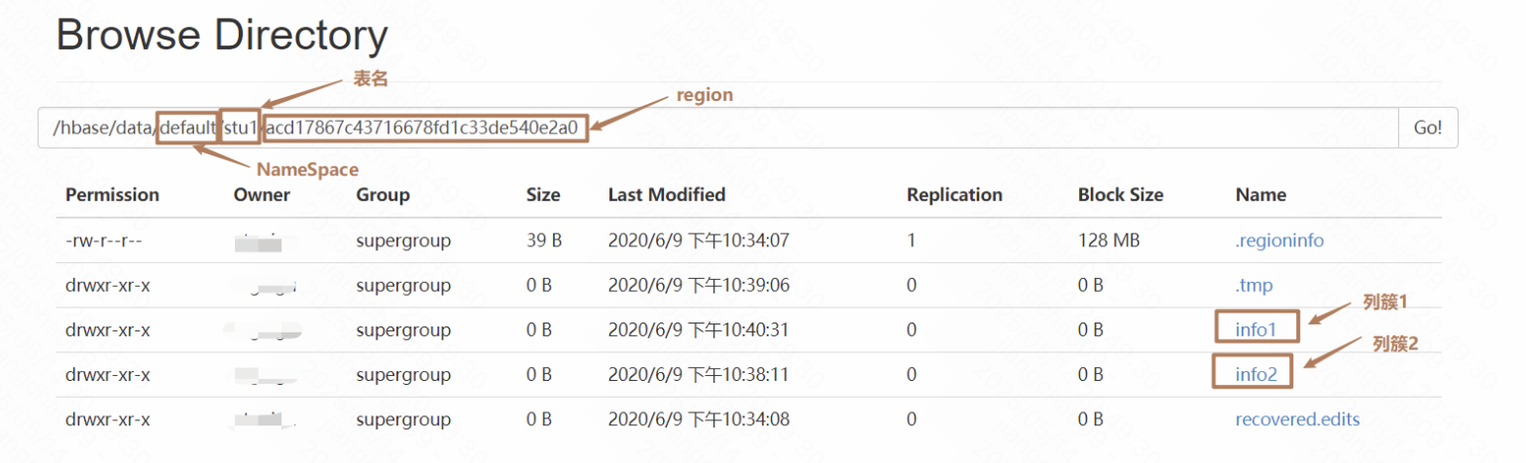

### Name Space

命名空间，类似于关系型数据库的DataBase概念，每个命名空间下有多个表。HBase有两个自带的命名空间，分别是hbase和default，hbase中存放的是HBase的内置表，default表示用户默认使用的命名空间。

### Region

类似于关系型数据库的表概念。不同的是，HBase定义表时只需要声明列簇即可，不需要声明具体的列。这意味着，往HBase写入数据时，字段可以动态、按需指定。

### Row

HBase表中的每行数据都由一个RowKey和多个Column(列)组成，数据是按照RowKey的字典顺序存储的，并且查询时智能根据RowKey进行检索，所以RowKey的数据十分重要。

### Cloumn

HBase中的每个列都由Cloumn Family（列簇）和Cloumn Qualifier（列限定符）进行限定，例如info：name，info：age。建表时，只需指明列簇，而列限定符无需预先定义。

### Time Stamp

用于标识数据的不同版本（version），每条数据写入时，如果不指定时间戳，系统会自动为其加上该字段，其值为写入HBase的时间。

### Cell

由{rowkey, column Family：column Qualifier, time Stamp} 唯一确定的单元。cell 中的数据是没有类型的，全部是字节码形式存储。

## 数据分布

参考：

<https://zhuanlan.zhihu.com/p/47074785>

### 背景

分布式产生的根源是“规模”，规模可理解为计算和存储的需求。当单机能力无法承载日益增长的计算存储需求时，就要寻求对系统的扩展方法。通常有两种扩展方式：提升单机能力（scale up），增加机器（scale out，水平扩展）。限于硬件技术，单机能力的提升在一个阶段内是有上限的；而水平扩展在理论上可以是无限的，同时，也更廉价、更容易落地。水平扩展可以通过快速、简单的“加机器”，有效解决业务快速增长的问题，这几乎是现代分布式系统必备的能力。对于爆发式增长的业务，水平扩展似乎是唯一可选择的方案。

对于存储系统而言，原本存储在一台机器上的数据，现在要存放在多台机器上。此时必须解决两个问题：分片，复制。

数据分片（sharding），又称分区（partition），将数据集“合理的”拆分成多个分片，每台机器负责其中若干个分片。以此来突破单机容量的限制，同时也提升了整体的访问能力。另外，分片也降低了单个分片故障的影响范围。

数据复制（replica），也叫“副本”。分片无法解决单机故障丢数据的问题，所以，必然要通过冗余来解决系统高可用的问题。同时，副本机制也是提升系统吞吐、解决热点问题的重要手段。

分片和副本是正交的，这意味着我们可以只使用其中一种或都使用，但通常都是同时使用的。因为分片解决的是规模和扩展性的问题，副本解决可靠、可用性的问题。对于一个生产可用的系统，二者必须同时具备。

从使用者/客户端的角度看，分片和副本可以归结为同一个问题：请求路由，即请求应该发送给哪台机器来处理。

读数据时，能通过某种机制来确保有一个合适的分片/副本来提供服务

写数据时，能通过同样的机制来确保写到一个合适的地方，并确保副本的一致性

无论客户端的请求是直达服务端（如HBase/cassandra），还是通过代理（如公有云上的基于gateway的访问方式），请求路由都是分布式系统必须解决的问题。

无论是分片还是副本，本质上都是数据分布的体现。下面我们来看HBase的数据分布模型。

### 数据分布模型

HBase的数据分片按表进行，以行为粒度，基于rowkey范围进行拆分，每个分片称为一个region。一个集群有多张表，每张表划分为多个region，每台服务器服务很多region。所以，HBase的服务器称为RegionServer，简称RS。RS与表是正交的，即一张表的region会分布到多台RS上，一台RS也会调度多张表的region。如下图所示：

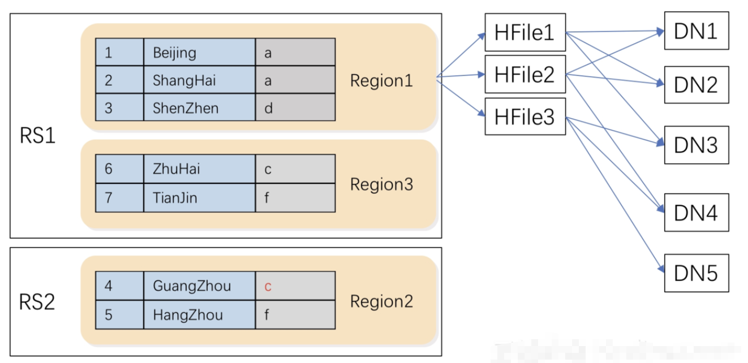

“以行为粒度”，意思是行是region划分的最小单位，即一行数据要么属于A region，要么属于Bregion，不会被拆到两个region中去。（对行进行拆分的方式是“垂直分库”，通常只能在业务层面进行，HBase是水平拆分）

HBase的副本机制是通过通过底层的HDFS实现的。所以，HBase的副本与分片是解耦的，是存储计算分离的。这使得region可以在RS之间灵活的移动，而不需要进行数据迁移，这赋予了HBase秒级扩容的能力和极大的灵活性。

对于单个表而言，一个“好”的数据分布，应该是每个region的数据量大小相近，请求量（吞吐）接近，每台机器调度的region数量大致相同。这样，这张表的数据和访问能够均匀的分布在整个集群中，从而得到最好的资源利用率和服务质量，即达到负载均衡。当集群进行扩容、缩容时，我们希望这种“均衡”能够自动保持。如果数据分布未能实现负载均衡，则负载较高的机器很容易称为整个系统的瓶颈，这台机器的响应慢，可能导致客户端的大部分线程都在等待这台机器返回，从而影响整体吞吐。所以，负载均衡是region划分和调度的重要目标。

这里涉及到3层面的负载均衡问题：

1、数据的逻辑分布：即region划分/分布，是rowkey到region的映射问题

2、数据的物理分布：即region在RS上的调度问题

3、访问的分布：即系统吞吐（请求）在各个RS上的分布问题，涉及数据量和访问量之间的关系，访问热点等。

可见，一行数据的分布（找到一行数据所在的RS），存在2个层级的路由：一是rowkey到region的路由，二是region到RS的路由。这一点是HBase能够实现灵活调度、秒级扩容的关键。

### 基于rowkey范围的region划分

首先，我们来看数据的逻辑分布，即一张表如何划分成多个region。

region划分的粒度是行，region就是这个表中多个连续的行构成的集合。行的唯一标识符是rowkey，所以，可以将region理解为一段连续分布的rowkey的集合。所以，称这种方式为基于rowkey范围的划分。

一个region负责的rowkey范围是一个左闭右开区间，所以，后一个region的start key是前一个region的end key。注意，第一个region是没有start key的，最后一个region是没有end key的。这样，这个表的所有region加在一起就能覆盖任意的rowkey值域。如下图所示：

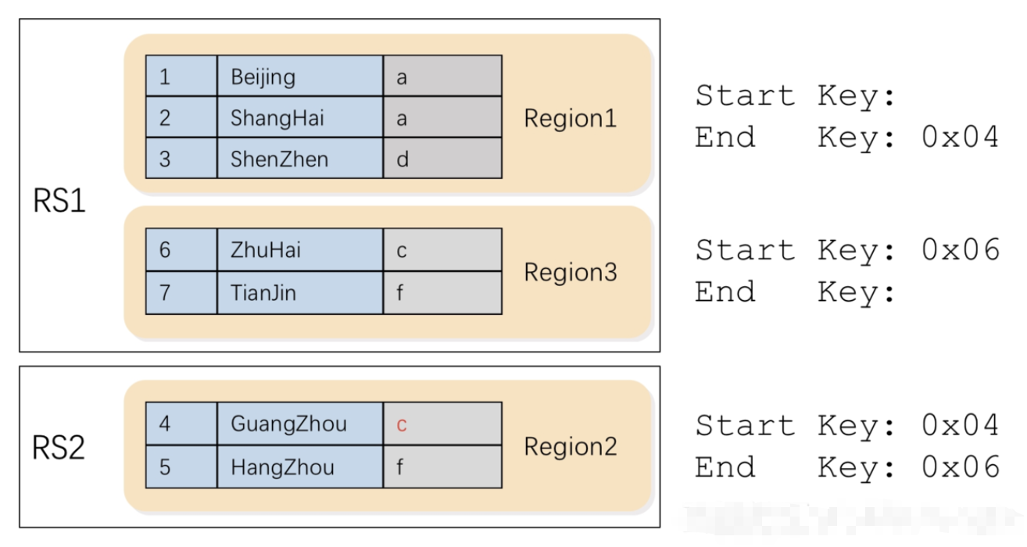

上图中，region1是第一个region，没有startKey，region3是最后一个region，没有endKey。图中的region分布是比较均匀的，即每个region的行数是相当的，那么，这个分布是怎么得到的呢？或者说，region的边界是如何确定的？

一般来说，region的生成有3种方式：

1、建表时进行预分区：通过对rowkey进行预估，预先划分好region

2、region分裂：手工分裂，或达到一定条件时自动分裂(如region大小超过一个阈值)

3、region合并：手工合并

建表时如果未显式指定region分布，HBase就会只创建一个region，这个region自然也只能由一台机器进行调度（后面会讨论一个region由多个RS调度的情况）。那这个region的吞吐上限就是单机的吞吐上限。如果通过合理的预分区将表分成8个region，分布在8台RS上，那整表的吞吐上限就是8台机器的吞吐上限。

所以，为了使表从一开始就具备良好的吞吐和性能，实际生产环境中建表通常都需要进行预分区。但也有一些例外，比如无法预先对rowkey范围进行预估，或者，不容易对rowkey范围进行均匀的拆分，此时，也可以创建只有一个region的表，由系统自己分裂，从而逐渐形成一个“均匀的”region分布。

比如一张存储多个公司的员工信息的表，rowkey组成是orgId + userid，其中orgId是公司的id。由于每个公司的人数是不确定的，同时也可能是差别很大的，所以，很难确定一个region中包含几个orgId是合适的。此时，可以为其创建单region的表，然后导入初始数据，随着数据的导入进行region的自动分裂，通常都能得到比较理想的region分布。如果后续公司人员发生较大的变化，也可以随时进行region的分裂与合并，来获得最佳分布。

### 字典序与rowkey比较

上述提到region的rowkey范围是一个左闭右开区间，所有落在这个范围的rowkey都属于这个region。为了进行这个判断，必须将其与这个region的起止rowkey进行比较。除了region归属的判断，在region内部，也需要依赖rowkey的比较规则来对rowkey进行排序。

很多人都会认为rowkey的比较非常简单，没有什么讨论的必要。但正是因为简单，它的使用才能灵活多样，使得HBase具备无限的可能性。可以说，rowkey的比较规则是整个HBase数据模型的核心，直接影响了整个请求路由体系的设计、读写链路、rowkey设计、scan的使用等，贯穿整个HBase。对于用户而言，深入理解这个规则及其应用有助于做出良好的表设计，写出精准、高效的scan。

HBase的rowkey是一串二进制数据，在Java中就是一个byte[]，是一行数据的唯一标识符。而业务的主键可能是有各种数据类型的，所以，这里要解决2个问题：

将各种实际使用的数据类型与byte[]进行相互转换

保序：byte[]形式的rowkey的排序结果与原始数据的排序结果一致

rowkey的比较就是byte[]的比较，按字典序进行比较(二进制排序)，简单说，就是c语言中memcmp函数。通过下面的示例，我们通过排序结果来对这一比较规则以及数据类型转换进行理解。

1、ascii码的大小比较

1234 -> 0x31 32 33 34

5 -> 0x35

从ascii码表示的数字来看，1234 > 5， 但从字典序来看，1234 < 5

2、具有相同前缀的ascii码比较

1234 -> 0x31 32 33 34

12340 -> 0x31 32 33 34 00

在C语言中，字符串一般是以0自己结尾的。本例的两个字符串虽然前缀相同，但第二个末尾多了0字节，则第二个“较大”。

3、正数与负数的比较

int类型的100 -> 0x00 00 00 64

int类型的-100 -> 0xFF FF FF 9C

100 > -100，但其二进制表达中，100 < -100

我们可以将这个比较规则总结如下：

1、从左到右逐个字节进行比较，以第一个不同字节的比较结果作为两个byte[]的比较结果

2、字节的比较是按无符号数方式进行的

3、“不存在”比“存在”小

常见的rowkey编码问题：

有符号数：二进制表示中，有符号数的首bit是1，在字典序规则下，负数比正数大，所以，当rowkey的值域同时包含正数和负数时，需要对符号位进行反转，以确保正数比负数大

倒序：通常用long来描述时间，一般都是倒排的，假设原始值是v，则v的倒序编码是Long#MAX_VALUE - v。

下面通过一个前缀扫描的案例来体会一下这个比较规则的应用。

示例：前缀扫描

Hbase的rowkey可以理解为单一主键列。如果业务场景需要多列一起构成联合主键（也叫多列主键，组合主键，复合主键等等），就需要将多列拼接为一列。一般来说，直接将二进制拼接在一起即可。例如：

rowkey组成：userId + ts

为了简单，假设userid和ts都是定长的，且只有1个字节。例如：

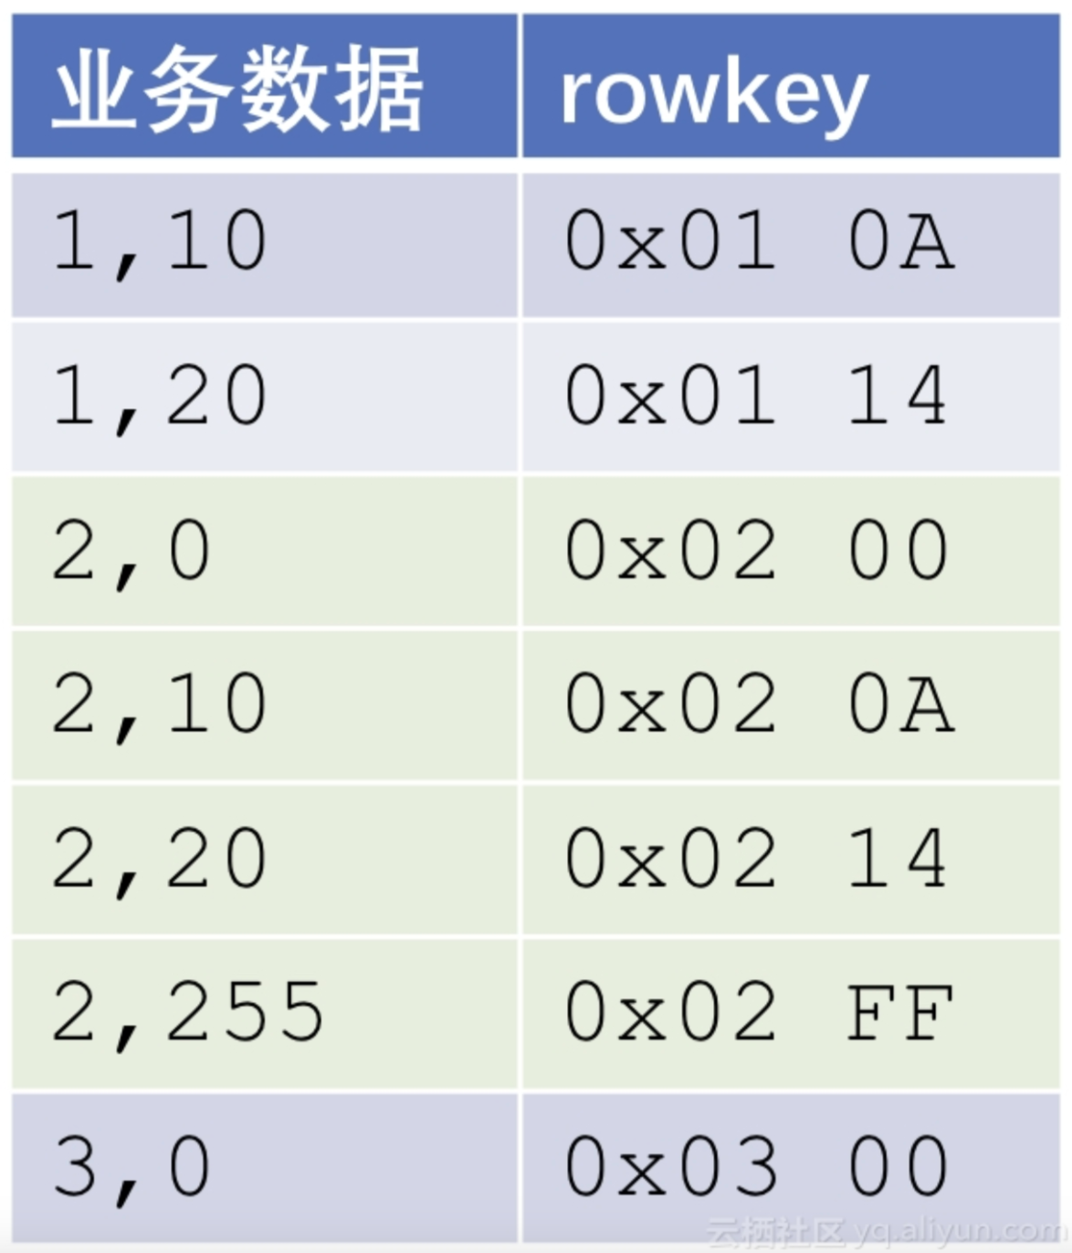

现在，我们要做的事情是，查找某个userid = 2的所有数据。这是一个典型的前缀扫描场景，我们需要构造一个Scan操作来完成：设置正确扫描范围[startRow, stopRow)，与region的边界一样，scan的范围也是一个左闭右开区间。

一个直接的思路是找到最小和最大的ts，与userid = 2拼接，作为查询范围，即[0x02 00, 0x02 FF)。由于scan是左臂右开区间，则0x02 FF不会被作为结果返回。所以，这个方案不可行。

正确的scan范围必须满足：

1、startRow：必须必任何userId = 2的rowkey都小，且比任何userId = 1的rowkey都大

2、stopRow：必须必任何userId = 2的rowkey都大，且比任何userId = 3的rowkey都小

那如何利用rowkey的排序规则来“找到”这样一个扫描范围呢？

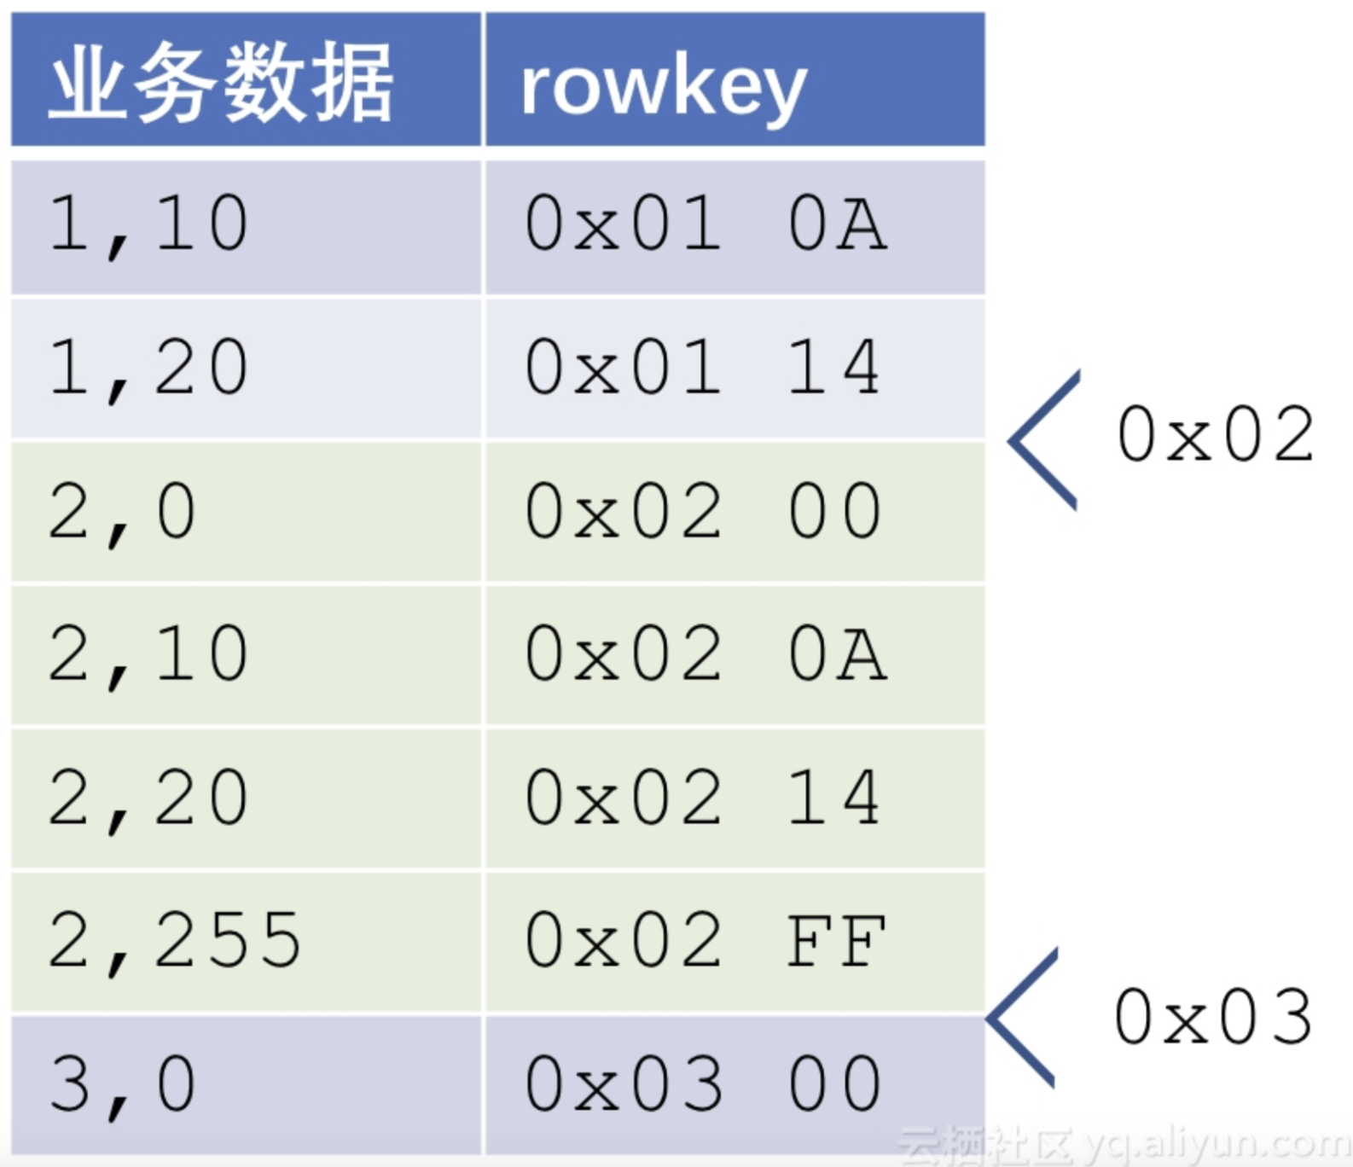

正确的扫描范围是[0x02, 0x03)。

0x02比任何userid = 2的行都小。因为ts这一列是缺失的。同理，0x03比任何userid = 2的行都大，又比任何userId = 3的行都小。可见，要实现前缀扫描，只根据前缀的值就可以得到所需的startRow和stopRow，而不需要知道后面的列及其含义。

请读者仔细体会这个例子，然后思考下面几个场景该如何构造startRow和stopRow。

where userid = 2 and ts >= 5 and ts < 20

where userid = 2 and ts > 5 and ts < 20

where userid = 2 and ts > 5 and ts <= 20

where userid > 2 and userid < 4

还有下面这些组合场景：

where userid in (3, 5, 7, 9)

where userid = 2 and ts in (10, 20, 30)

分析：

一些查询场景所对应的scan range：

where userid = 2 and ts >= 5 and ts < 20: [0x02 05, 0x02 14)

where userid = 2 and ts > 5 and ts < 20: [0x02 06, 0x02 14)

where userid = 2 and ts > 5 and ts <= 20: [0x02 06, 0x02 15)

where userid > 2 and userid < 5: [0x03, 0x05)

现在，已经可以感受到使用scan的难点和痛点所在了。在上面的例子中，只有两个定长的列，但在实际业务中，列可能是变长的，有各种各样的数据类型，各种丰富的查询模式。此时，构造一个正确、高效的scan是有难度的。那为什么会有这些问题呢？有没有系统性的解决方案呢？

从形式是看，这是一个“如何将业务查询逻辑转换为HBase的查询逻辑”的问题，本质上是关系表模型到KV模型的映射问题。HBase仅提供了KV层的API，使得用户不得不自己实现这两个模型之间的转换。所以，才会有上面这么多的难点问题。不仅是HBase，所有的KV存储系统在面临复杂的业务模型时，都面临相同的困境。

这个问题的解法是SQL on NoSQL，业界这类方案有很多（如Hive，presto等），HBase之上的方案就是Phoenix。此类方案通过引入SQL来解决NoSQL的易用性问题。对于传统的关系型数据库，虽然有强大的SQL和事务支持，但扩展性和性能受限，为了解决性能问题，MySQL提供了基于Memcached的KV访问方式；为了解决扩展性问题，有了各种NewSQL的产品，如Spanner/F1，TiDB，CockroachDB等。NoSQL在做SQL，支持SQL的在做KV，我们可以想象一下未来的存储、数据库系统会是什么样子。

### region的元数据管理与路由

前面我们讨论了将一张表的行通过合理的region划分，可以得到数据量大致接近的region分布。通过合理的运维手段（region的分裂与合并），我们可以通保证在系统持续运行期间的region分布均匀。此时，数据在逻辑上的拆分已经可以实现均匀。我们看一下region如何分布在RS上，以及客户端如何定位region。

因为region的rowkey范围本身的不确定性或者主观性（人为拆分），无法通过一个数学公式来计算rowkey属于哪个region（对比一致性hash的分片方式）。因此，基于范围进行的分片方式，需要一个元数据表来记录一个表被划分为哪些region，每个region的起止rowkey是什么。这个元数据表就是meta表，在HBase1.x版本中表名是“hbase:meta”（ 在094或更老的版本中，是-ROOT-和.META.两个元数据表）。

我们从Put操作来简要的了解region的定位过程。

1、ZK上找meta表所在的RS（缓存）

2、到meta表上找rowkey所在的region及这个region所在的RS（缓存）

3、发Put请求给这个RS，RS根据region名字来执行写操作

4、如果RS发现这个region不在自己这里，抛异常，客户端重新路由

无论读还是写，其定位region的逻辑都是如此。为了降低客户端对meta表的访问，客户端会缓存region location信息，当且仅当缓存不正确时，才需要访问meta表来获取最新的信息。所以，HBase的请求路由是一种基于路由表的解决方案。相对应的，基于一致性Hash的分片方式，则是通过计算来得到分布信息的。

这种基于路由表的方式：

优点：region的归属RS可以任意更换，或者说，region在RS上的调度是灵活的、可人工干预的。

缺点：meta表是一个单点，其有限的吞吐限制了集群的规模和客户端数量

region的灵活调度，结合存储计算分离的架构，赋予了HBase极其强大的能力。

秒级扩容：新加入的RS只需要移动region即可立即投产，不依赖数据的迁移（后续慢慢迁）

人工隔离：对于有问题的region（如热点，有异常请求），可以手工移动到一台单独的RS上，进行故障域的快速隔离。

这两点，是众多基于一致性hash的分片方案无法做到的。当然，为了获得这种灵活性，HBase所付出的代价就是复杂的meta表管理机制。其中比较关键的问题就是meta表的单点问题。例如：大量的客户端都会请求meta表来获取region location，meta表的负载较高，会限制获取location的整体吞吐，从而限制集群的规模和客户端规模。

对于一个拥有数百台机器，数十万region的集群来说，这套机制可以很好的工作。但当集群规模进一步扩展，触及到meta表的访问上限时，就会因meta表的访问阻塞而影响服务。当然，绝大多数的业务场景都是无法触达这个临界规模的。

meta表的问题可以有很多种解决思路，最简单的方式就是副本。例如TiDB的PD服务，获取location的请求可以发送给任何一台PD服务器。

### region的调度

下面我们讨论region调度问题：

1、region在RS之间的负载均衡

2、同一个region在多个RS上调度

对于第一个问题，HBase的默认均衡策略是：以表为单位，每个RS上调度尽可能相同数量的region。

这个策略假设各个region的数据量分布相对均匀，每个region的请求相对均匀。此时，该策略非常有效。这也是目前使用最多的一种。同时，HBase也提供了基于负载的调度（StochasticLoadBalancer），会综合考虑多种因素来进行调度决策，不过，暂时缺少生产环境使用的案例和数据。

对于第二个问题，region同一时间只在一台RS上调度，使得HBase在请求成功的情况下提供了强一致的语义，即写成功的数据可以立即被读到。其代价是region的单点调度，即region所在的服务器因为各种原因产生抖动，都会影响这个region的服务质量。我们可将影响region服务的问题分为两类：

1、不可预期的：宕机恢复，GC，网络问题，磁盘抖动，硬件问题等等

2、可预期的（或人为的）：扩容/缩容导致的region移动，region split/merge等。

这些事件发生时，会对这个region的服务或多或少产生一些影响。尤其在宕机场景，从ZK发现节点宕机到region的re-assign，split log，log replay，一些列步骤执行完，一般都需要1分钟以上的时间。对于宕机节点上的region，意味着这段时间这些region都无法服务。

解决方案依然是副本方案，让region在多个RS上调度，客户端选择其中一个进行访问，这个特性叫“region replia”。引入副本必然带来额外的成本和一致性问题。目前这个特性的实现并未降低MTTR时间，内存水位的控制、脏读，使得这个特性仍未在生产中大规模使用。

### TiDB/CockroachDB rowkey

1、问题：

1）TiDB/CockroachDB 的 RowKey 编码中包含了 schema/table/index/column 等信息

2）HBase 的 RowKey 编码中没有这些结构信息，通常是由应用自行组织 RowKey

那么问题来了：

为什么 HBase 不像 TiDB 一样把表结构信息编码进 RowKey？

两种设计分别适用于什么场景？

2、核心对比：HBase vs TiDB/CockroachDB 的 RowKey 编码策略

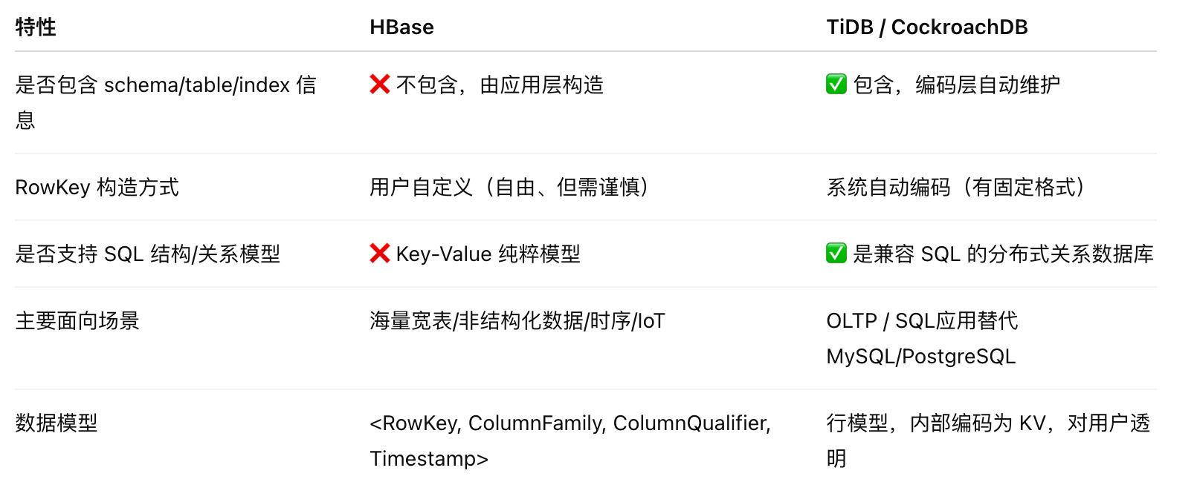

3、为什么 HBase 不嵌入表结构信息？

1）HBase 是「面向 Key-Value 存储」的系统：

它不关心「表」的结构，只管理 KV。

RowKey 是由用户完全控制的，用来实现各种不同的业务模型（宽表、列存、时序数据等）。

HBase 只负责排序、持久化和分布，不参与字段级语义。

2）灵活性 > 结构化

不嵌入 schema 等信息是为了更通用、灵活、可压缩。

用户可以通过 RowKey 和列族表达各种自定义结构（嵌套 JSON、日志流、反范式等）。

举例：在 HBase 中可以构造如下 RowKey：

RowKey: "user_1234:20250515123000"

Column: "activity:login", Value: "web"

完全由开发者决定结构。

4、为什么 TiDB / CockroachDB 要编码 schema/table/index？

1）它们是 SQL 数据库，需要保证关系模型和 ACID 一致性

必须管理主键、二级索引、列顺序等结构。

系统自动将表结构编码为 KV，且每个 RowKey 都有固定结构。

2）编码结构（以 TiDB 为例）：

RowKey = [tablePrefix] + [tableID] + [rowPrefix or indexPrefix] + [handle or index columns]

示例：TiDB RowKey 结构

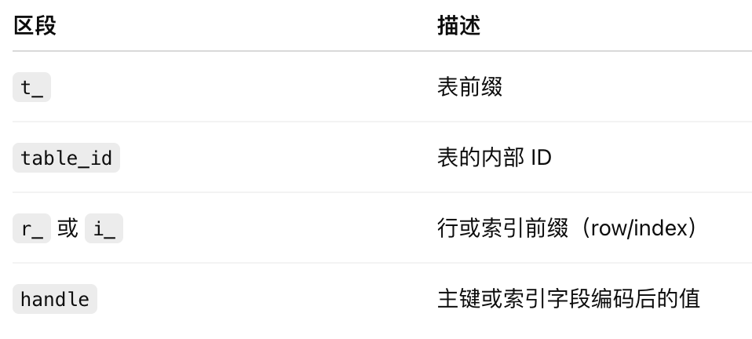

例子：t_123_r_4567 表示：表 ID 为 123，主键值为 4567 的行。

3）优点：

系统自动解析，无需用户理解编码。

支持多租户、安全、列约束、事务等 SQL 功能。

二级索引可快速定位数据，RowKey 编码中也包含索引字段。

5、使用场景对比

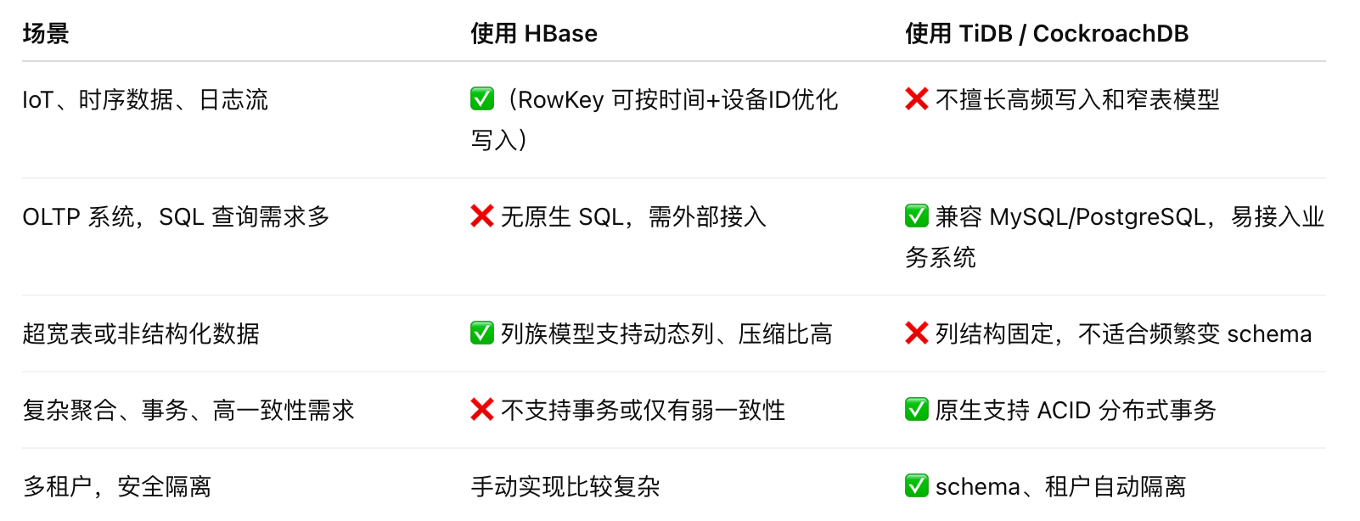

6、总结

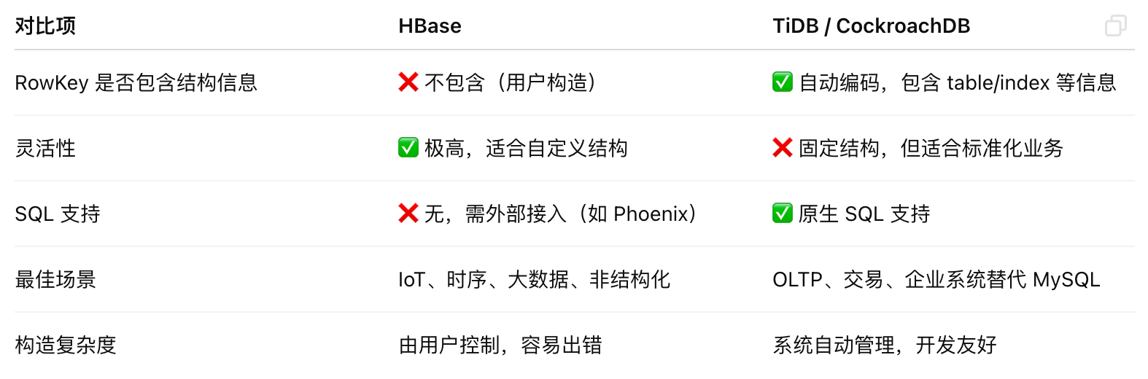

## 写流程

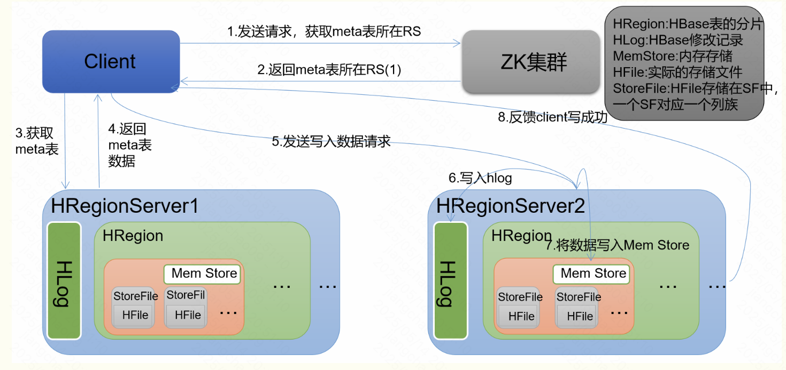

1、Client 先访问 zookeeper，获取 hbase:meta 表位于哪个 Region Server。 #zk get /hbase/meta-region-server

2、访问对应的Region Server，获取hbase:meta表，根据读请求的 namespace:table/rowkey，查询出目标数据位于哪个Region Server中的哪个Region中。并将该 table 的 region 信息以及 meta 表的位置信息缓存在客户端的 meta cache，方便下次访问。

#hbase scan 'hbase:meta' 查询到具体哪张表由哪个Region Server维护

3、与目标 Region Server 进行通讯；

4、将数据顺序写入（追加）到 WAL；

5、将数据写入对应的 MemStore，数据会在 MemStore 进行排序；

6、向客户端发送 ACK；

7、等达到 MemStore 的刷写时机后，将数据刷写到 HFile。

### MemStore Flush刷写

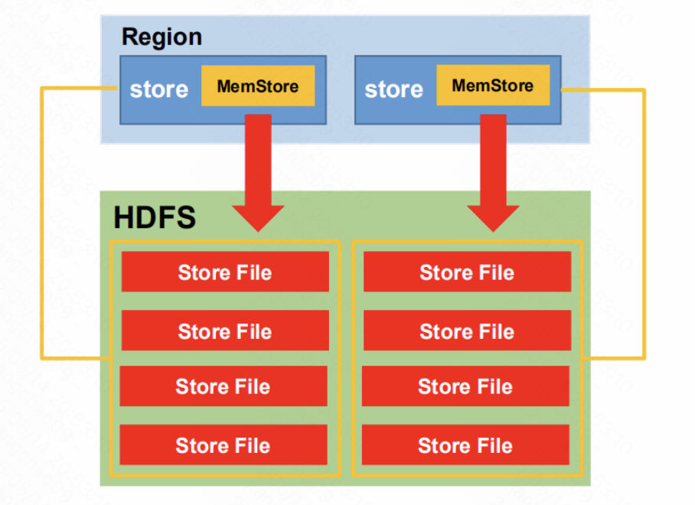

1、当某个MemStore的大小达到了hbase.hregion.memstore.flush.size（默认值 128M），其所在region的所有memstore（对应的列簇）都会刷写。

当达到128M的时候会触发flush memstore，当达到128M * n还没法触发flush时候会抛异常来拒绝写入。两个相关参数的默认值如下：

hbase.hregion.memstore.flush.size=128M(默认)

hbase.hregion.memstore.block.multiplier=4(默认)

2、当 region server 中 memstore 的总大小达到

java_heapsize(应用的堆内存)

hbase.regionserver.global.memstore.size（默认值 0.4）

hbase.regionserver.global.memstore.size.lower.limit（默认值 0.95），

region 会按照其所有 memstore 的大小顺序（由大到小）依次进行刷写。直到 region server中所有 memstore 的总大小减小到上述值以下。当 region server 中 memstore 的总大小达到java_heapsize*hbase.regionserver.global.memstore.size（默认值 0.4）时，会阻止继续往所有的 memstore 写数据。

3、到达自动刷写的时间，也会触发 memstore flush。自动刷新的时间间隔由该属性进行配置 hbase.regionserver.optionalcacheflushinterval（默认 1 小时）。

4、当 WAL 文件的数量超过 hbase.regionserver.maxlogs，region 会按照时间顺序依次进行刷写，直到 WAL 文件数量减小到 hbase.regionserver.maxlogs 以下（该属性名已经废弃，现无需手动设置，最大值为 32）。

## 读流程

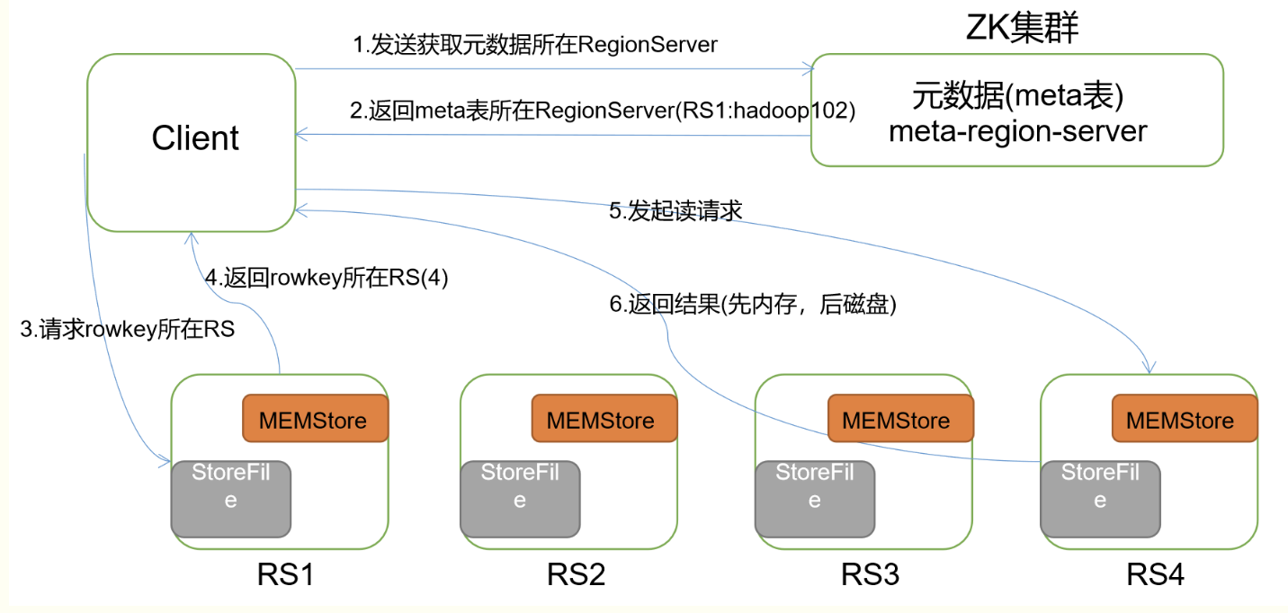

读数据流程：

1、Client 先访问 zookeeper，获取 hbase:meta 表位于哪个 Region Server。

2、访问对应的 Region Server，获取 hbase:meta 表，根据读请求的 namespace:table/rowkey，查询出目标数据位于哪个 Region Server 中的哪个 Region 中。并将该 table 的 region 信息以及 meta 表的位置信息缓存在客户端的 meta cache，方便下次访问。

3、与目标 Region Server 进行通讯。

4、分别在 Block Cache（读缓存），MemStore 和 Store File（HFile）中查询目标数据，并将查到的所有数据进行合并。此处所有数据是指同一条数据的不同版本（time stamp）或者不同的类型（Put/Delete）。

5、将从文件中查询到的数据块（Block，HFile 数据存储单元，默认大小为 64KB）缓存到Block Cache。

6、将合并后的最终结果返回给客户端。

### StoreFile Compaction

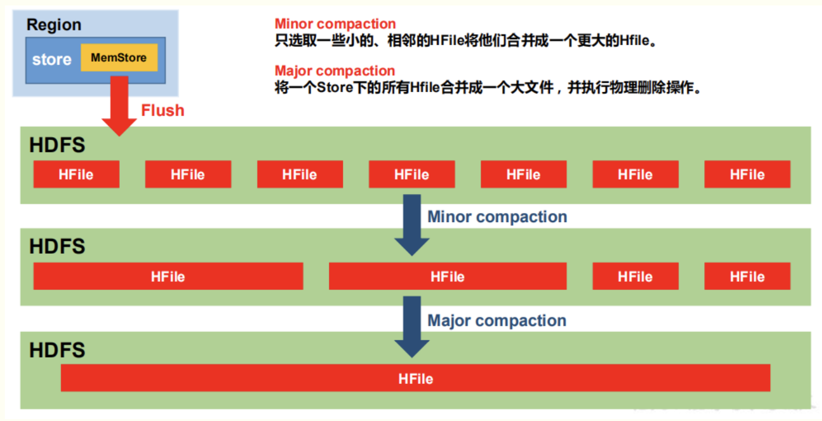

由于memstore每次刷写都会生成一个新的HFile，且同一个字段的不同版本（timestamp）和不同类型（Put/Delete）有可能分布在不同的HFile中，因此查询时需要遍历所有的HFile。为了减少HFile的个数，以及清除掉过期和删除的数据，会进行StoreFile Compaction。

Compaction分为两种，分别时Minor Compaction和Major Compaction。Minor Compaction会将临时的若干较小的HFile合并成一个较大的HFile，但不会清理过期和删除的数据。Major Compaction会将一个Store下的所有HFile合并为一个大HFile，并且会清理掉过期和删除的数据。

### Region Split

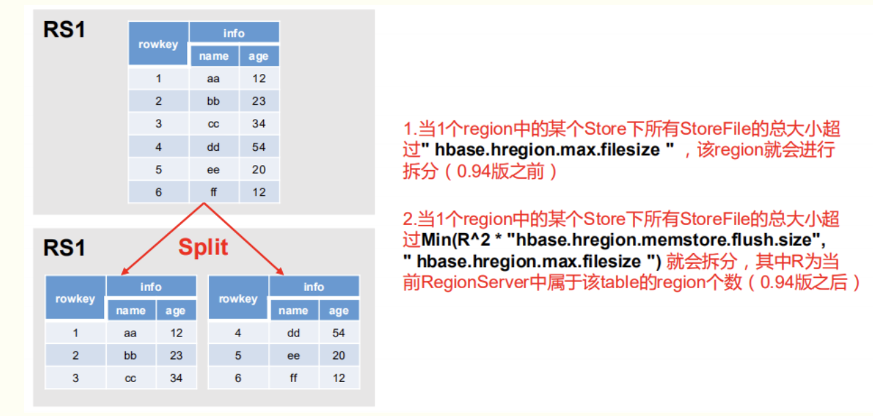

默认情况下，每个 Table 起初只有一个 Region，随着数据的不断写入，Region 会自动进行拆分。刚拆分时，两个子 Region 都位于当前的 Region Server，但处于负载均衡的考虑，HMaster 有可能会将某个 Region 转移给其他的 Region Server。

Region Split 时机：

1、当1个region中的某个Store下所有StoreFile的总大小超过hbase.hregion.max.filesize，该 Region 就会进行拆分（0.94 版本之前）。

2、当 1 个 region 中 的 某 个 Store 下所有 StoreFile 的 总 大 小 超 过 Min(R^2 *"hbase.hregion.memstore.flush.size",hbase.hregion.max.filesize")，该 Region 就会进行拆分，其中 R 为当前 Region Server 中属于该 Table 的个数（0.94 版本之后）。

## 协处理器

HBase的协处理器（Coprocessor）是一种类似于数据库中触发器（Trigger）和存储过程（Stored Procedure）的机制，允许开发者将业务逻辑（如预处理、聚合、权限校验等）直接部署到RegionServer上靠近数据的位置执行，从而减少数据传输，提高性能。

#### 定义

HBase协处理器是一组用户自定义的 Java 类，它们运行在 HBase RegionServer 内部，与数据操作紧密耦合，可在以下阶段拦截或扩展 HBase 的默认行为：

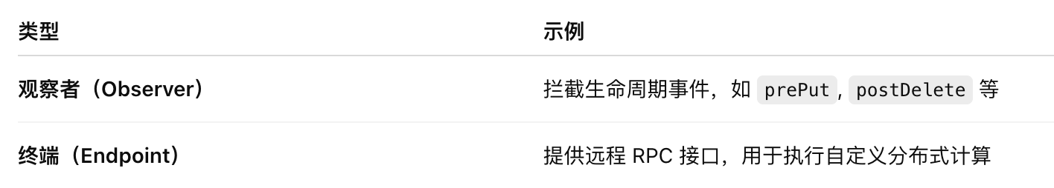

##### Endpoint模式

1、什么是 Endpoint 模式？

Endpoint 模式 是 HBase 协处理器的一种类型，它允许你在 RegionServer 上部署并运行自定义的远程 RPC 方法（即“服务端方法”），从而实现在各个 Region 上进行本地的、并行的、分布式计算。

你可以把它理解成一种 HBase 的“分布式存储过程”。

2、为什么叫“Endpoint”？

在 HBase 中：

普通的客户端调用如 Get, Put, Scan 是固定操作；

Endpoint 模式允许你自定义操作接口（方法），并将它像服务端的 RPC 方法一样暴露出来；

客户端可以调用这些方法，HBase 会将它们分发到每个相关 Region，并在本地执行；

这些自定义方法就是“终端点（Endpoint）”，是你自己定义并部署的逻辑计算入口点。

3、Endpoint 模式的工作机制（图示）

客户端发起 RPC → HBase Table → 自动路由到所有 Region

↓

每个 RegionServer 执行 Endpoint 方法（本地计算）

↓

各 Region 返回计算结果 → 客户端聚合返回

示例：求某列的总和（Sum）

1）假设需求：

统计 cf:score 这一列的总和，但不想全表 Scan 拿数据。

2）步骤：

① 定义接口（类似 RPC 服务定义）：

public interface SumProtocol extends CoprocessorProtocol {

long sum(byte[] family, byte[] qualifier) throws IOException;

}

② 实现服务逻辑：

public class SumEndpoint extends BaseEndpointCoprocessor implements SumProtocol {

@Override

public long sum(byte[] family, byte[] qualifier) throws IOException {

Region region = getEnvironment().getRegion();

Scan scan = new Scan();

scan.addColumn(family, qualifier);

InternalScanner scanner = region.getScanner(scan);

long total = 0;

List<Cell> results = new ArrayList<>();

while (scanner.next(results)) {

for (Cell cell : results) {

total += Bytes.toLong(CellUtil.cloneValue(cell));

}

results.clear();

}

return total;

}

}

③ 客户端调用：

Map<byte[], Long> results = table.coprocessorProxy(SumProtocol.class, null, null)

.sum(Bytes.toBytes("cf"), Bytes.toBytes("score"));

long totalSum = results.values().stream().mapToLong(Long::longValue).sum();

4、优缺点

Endpoint 模式的优点

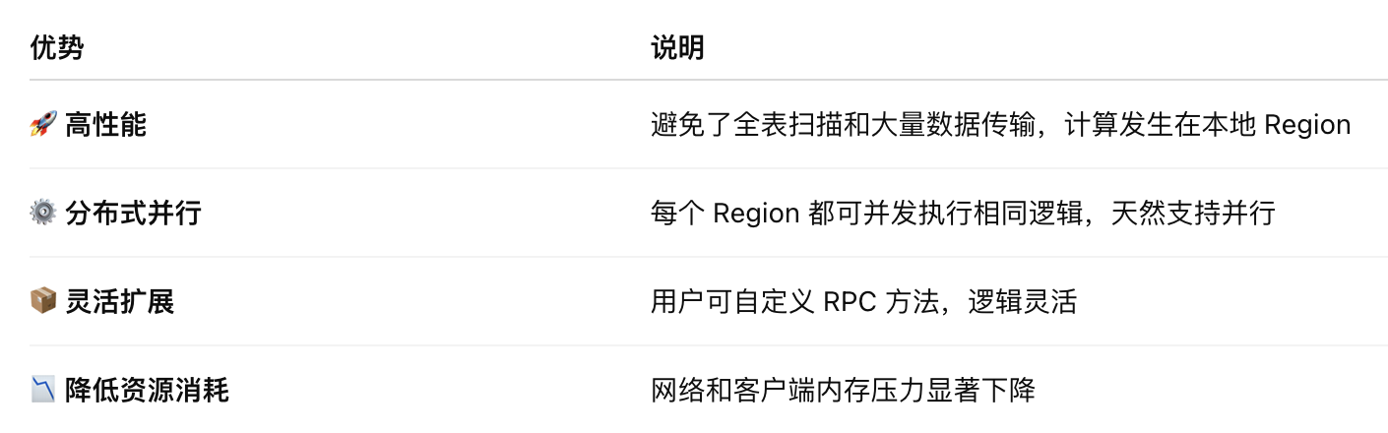

Endpoint 模式的缺点



5、使用建议

适用于聚合查询、批量判断、行级处理等计算密集场景

不适用于强事务逻辑或需要跨 Region 协调的数据操作

开发前务必在测试环境中充分验证，避免影响生产 RegionServer 的稳定性

6、总结一句话：

Endpoint 模式是 HBase 中一种分布式计算机制，允许你定义并分发自定义 RPC 接口到所有 Region，在数据本地并行计算，大幅提高效率，适用于大数据量下的聚合、分析、批量处理场景。

##### 分布式计算

HBase协处理器支持分布式计算（Endpoint 模式）

在 HBase 中，你可以通过Endpoint 协处理器机制，把一段自定义的业务逻辑（如聚合、过滤、统计）部署到所有 RegionServer 上的 Region 内部，并在客户端一次性触发这些逻辑在各个节点并行执行，最终合并结果返回，从而实现分布式并行计算。

1、为什么这叫“分布式计算”？

HBase 是一个分布式存储系统，表被分成多个Region，分布在多个 RegionServer上。

当你使用 Endpoint 协处理器：

1）逻辑下发：你写的 RPC 接口（比如计算一列总和）会被分发到每个 Region

2）并行执行：这些 Region 在各自的 RegionServer 上本地执行计算

3）结果返回：每个节点将结果返回客户端

4）客户端汇总：客户端汇总来自各个节点的中间结果，得到全表聚合

因此计算是并发且贴近数据执行的，避免全量扫描数据传回客户端。

通俗理解类比：

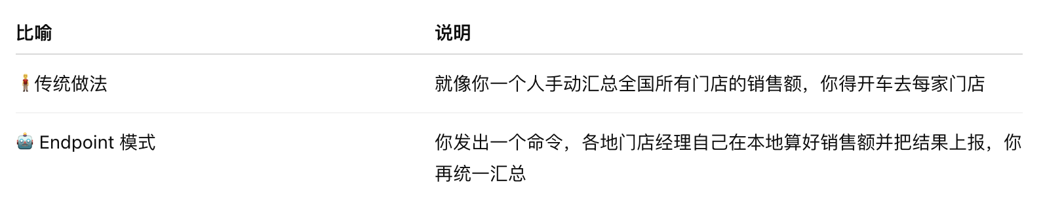

举个例子：计算某一列总和（sum）

你有一个 HBase 表（被分为 100 个 Region，分布在 10 台 RegionServer 上），现在你想统计列族 "cf" 下列 "amount" 的总和。

1）传统做法（客户端 Scan）：

客户端发起 Scan 请求，全表扫描所有数据

数据从多个 Region 拉取到客户端

在客户端汇总总和

**问题：**

大量网络 IO，数据传输量大

聚合逻辑只能在客户端单线程完成，效率低

2）Endpoint 协处理器做法：

编写一个Endpoint协处理器，在Region内部实现sum()方法

客户端调用table.coprocessorProxy()发起调用

HBase自动将该调用并发地发到每个Region

各Region本地计算出部分和

客户端收集所有部分和并求总和

**优势：**

数据不离开服务器，减少网络传输

计算并行发生在所有 Region 上，天然分布式并行

2、总结一句话：

HBase 的 Endpoint 协处理器使你可以像 Hadoop、Spark 那样做分布式数据计算，逻辑在每个数据节点本地执行，客户端只收中间结果，极大提升性能，适合聚合查询、定制分析、批量处理等场景。

#### 类型

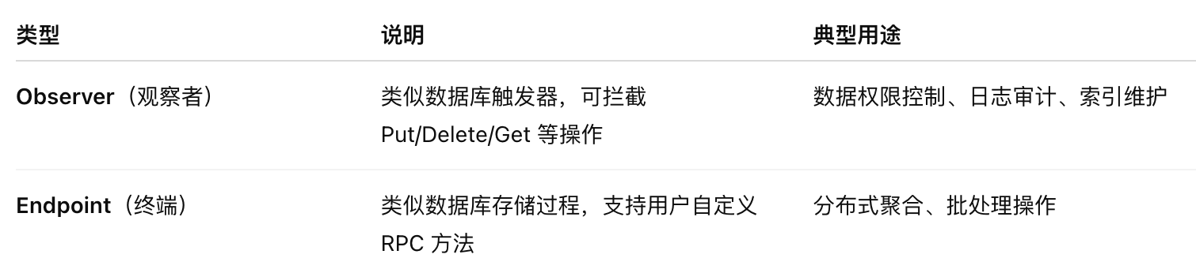

#### 使用

##### Observer协处理器使用示例

Observer提供类似 AOP（面向切面）的方法，比如 prePut()、postPut()：

public class MyObserver extends BaseRegionObserver {

@Override

public void prePut(ObserverContext<RegionCoprocessorEnvironment> e,

Put put, WALEdit edit, Durability durability) throws IOException {

// 比如自动给 put 增加一列

put.addColumn(Bytes.toBytes("cf"), Bytes.toBytes("ts"),

Bytes.toBytes(System.currentTimeMillis()));

}

}

##### Endpoint 协处理器使用示例（自定义 RPC）

用户可通过 Endpoint 执行分布式聚合计算，例如对某列求和。

1、定义接口

public interface SumProtocol extends CoprocessorProtocol {

long sum(byte[] family, byte[] qualifier) throws IOException;

}

2、实现逻辑

public class SumEndpoint extends BaseEndpointCoprocessor implements SumProtocol {

public long sum(byte[] family, byte[] qualifier) throws IOException {

Region region = getEnvironment().getRegion();

long total = 0L;

InternalScanner scanner = region.getScanner(new Scan());

List<Cell> results = new ArrayList<>();

while (scanner.next(results)) {

for (Cell cell : results) {

if (Bytes.equals(CellUtil.cloneFamily(cell), family) &&

Bytes.equals(CellUtil.cloneQualifier(cell), qualifier)) {

total += Bytes.toLong(CellUtil.cloneValue(cell));

}

}

results.clear();

}

return total;

}

}

3、客户端调用（会自动分发到所有 Region）

Map<byte[], Long> results = table.coprocessorProxy(SumProtocol.class, null, null).sum(Bytes.toBytes("cf"), Bytes.toBytes("count"));

##### 使用示例

使用HBase查找数据时，尽可能的使用rowKey去精准的定位数据位置，而非使用ColumnValueFilter或者SingleColumnValueFilter，按照单元格Cell中的Value过滤数据，这样做在数据量巨大的情况下，效率是极低的——如果要涉及到全表扫描。所以尽量不要做这样可怕的事情。注意，这并非ColumnValueFilter就无用武之地。现在，我们将使用协处理器，将数据一分为二。

1、编写协处理器类CallWriteObserver，继承BaseRegionObserver重写需要的方法。这里重写postPut方法。

2、在创建表的前面对表描述器添加些处理器类名addCoprocessor("className").

3、配置完成，上传到linux上打jar包到hbase的lib下，配置conf下的hbase-site.xml文件，同步到其它的linux上。

4、在hbase-site.xml配置文件中添加

<!--指定协处理器的类-->

<property>

<name>hbase.coprocessor.region.classes</name>

<value>hbase.CallWriteObserver</value>

</property>

5、建议在hbase-site.xml中再加入以下配置，防止协处理器出现错误时导致regionServer挂掉。

<property>

<name>hbase.coprocessor.abortonerror</name>

<value>false</value>

</property>

#### 部署协处理器的方式

1、在表创建时静态加载

create 'test', { NAME => 'cf', METHOD => 'table_att', 'COPROCESSOR' => '|hdfs:///hbase/coprocessor/my_observer.jar|MyObserver|1001|' }

2、动态加载（编程方式）

使用 Admin API 动态添加协处理器类。

3、全局协处理器

修改 hbase-site.xml，使其作用于所有表（较少使用）：

<property>

<name>hbase.coprocessor.region.classes</name>

<value>com.example.MyObserver</value>

</property>

#### 优缺点

* 优点：

减少客户端与 RegionServer 的网络交互，提高性能

可以实现复杂逻辑（权限控制、聚合、索引维护）

支持分布式计算（Endpoint 模式）

* 缺点：

开发复杂，容易出错

不易调试和维护

协处理器代码运行在 RegionServer 内部，出错可能导致服务崩溃

升级或变更部署成本高（需重启/停服）

#### 使用建议与最佳实践

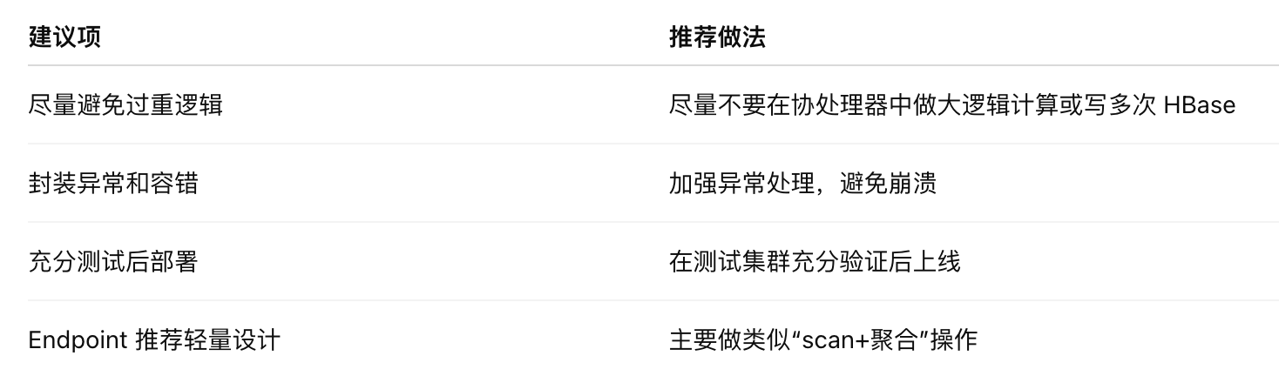

总结一句话：

HBase 协处理器是 HBase 实现“数据近计算”的利器，它可以将计算逻辑直接下推到存储层，从而提升性能、扩展能力。但使用需要谨慎，错误的协处理器代码可能影响整个集群稳定性。

## GC

参考：

<https://developer.aliyun.com/article/85076>

<https://blog.csdn.net/luanpeng825485697/article/details/84993667>

### 背景

假设有1G内存，我顺序创建了1百万个对象，每个对象大小1K，Heap会被渐渐充满且每个对象以创建顺序相邻。此时，如果我释放50万个奇数对象，即 1 3 5 7后，剩余空间会多出500M，而这段内存空间就不再连续了。问题出现？

如果我打算new一个2K大小的对象，JVM将无从分配它，因为找不到连续可用的内存空间来容纳这个对象，就算Heap当时还有500M的剩余空间，也无能为力。最终，JVM会选择触发Full GC重新压缩内存使之连续，然后再分配。

结论：触发Full GC，并不只有在内存满或达到触发比例的时候，还有可能是因为内存碎片。

产生内存碎片的主要原因是：

分配的大小不一。

分配的空间不连续。

如何检测因内存碎片触发了Full GC？

通过启动java时，添加 -XX:PrintFLSStatistics=1 参数来打印每次gc前后的Heap余量。较大的余量，可以怀疑Heap中存在内存碎片过多。

### 碎片

#### HBase中的内存碎片

HBase为了提高写入性能，为每个region添加了一个内存写缓存-Memstore。当单个Memstore的大小达到memstore.size或Heap内存达到hbase.regionserver.global.memstore.upperLimit/lowerLimit百分比限制时，就会触发整个region的flush，最终将所有数据写入HDFS并释放region下所有Memstores占用的内存（GC不一定及时）。

Region flush导致内存碎片的示意图：

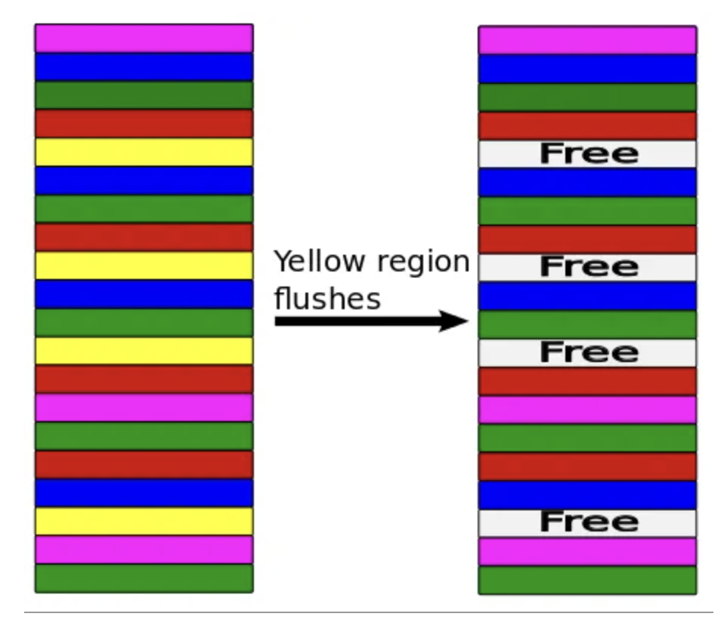

左边五颜六色的是不同的region在内存中的位置，它是无序的，因为客户端的请求是无规律的。此时假设黄色的region触发了flush，那么右边将会出现与之对应的多个空洞，即内存碎片。﻿﻿这张图以region为粒度，仅仅是为了更直观地表示这种现象。真实场景中，这些空洞是更细粒度的KeyValue级对象，它能直接导致创建对象时触发Full GC。

#### Arena Allocation

Arena Allocation是一种非传统的内存管理方法。它通过顺序化分配内存，内存数据分块等特性使内存碎片粗化，有效改善了内存碎片导致的Full GC问题。

它的原理：

1、创建一个大小固定的bytes数组和一个偏移量，默认值为0。

2、分配对象时，将新对象的data bytes复制到数组中，数组的起始位置是偏移量，复制完成后为偏移量自增data.length的长度，这样做是防止下次复制数据时不会覆盖掉老数据（append）。

3、当一个数组被充满时，创建一个新的数组。

4、清理时，只需要释放掉这些数组，即可得到固定的大块连续内存。

在Arena Allocation方案中，数组的大小影响空间连续性，越大内存连续性越好，但内存平均利用率会降低。

### 解决方案

MSLAB，全称是 MemStore-Local Allocation Buffer，是Cloudera在HBase 0.90.1时提交的一个patch里包含的特性。它基于Arena Allocation解决了HBase因Region flush导致的内存碎片问题。

#### MSLAB

MSLAB的实现原理（对照Arena Allocation，HBase实现细节）：

1、MemstoreLAB为Memstore提供Allocator。

2、创建一个2M（默认）的Chunk数组和一个chunk偏移量，默认值为0。

3、当Memstore有新的KeyValue被插入时，通过KeyValue.getBuffer()取得data bytes数组。将data复制到Chunk数组起始位置为chunk偏移量处，并增加偏移量=偏移量+data.length。

4、当一个chunk满了以后，再创建一个chunk。

5、所有操作lock free，基于CMS原语。

#### 优势

1、KeyValue原始数据在minor gc时被销毁。

2、数据存放在2m大小的chunk中，chunk归属于memstore。

3、flush时，只需要释放多个2m的chunks，chunk未满也强制释放，从而为Heap腾出了多个2M大小的内存区间，减少碎片密集程度。

#### 开启MSLAB

hbase.hregion.memstore.mslab.enabled=true // 开启MSALB

hbase.hregion.memstore.mslab.chunksize=2m // chunk的大小，越大内存连续性越好，但内存平均利用率会降低

hbase.hregion.memstore.mslab.max.allocation=256K // 通过MSLAB分配的对象不能超过256K，否则直接在Heap上分配，256K够大了

### RocksDB GC

RocksDB 和 HBase 都采用了 LSM-Tree（Log-Structured Merge Tree）结构，因此它们都需要机制来清理旧数据（“数据级”GC），以控制存储空间和提高性能。尽管它们在逻辑上都涉及“垃圾回收”（GC），但两者的 实现机制、设计目标、触发方式和应用场景 都有较大差异。

下面我将从联系和区别两个方面对 RocksDB 与 HBase 的“GC”进行比较。

#### 联系

联系：RocksDB 与 HBase GC 的共通点

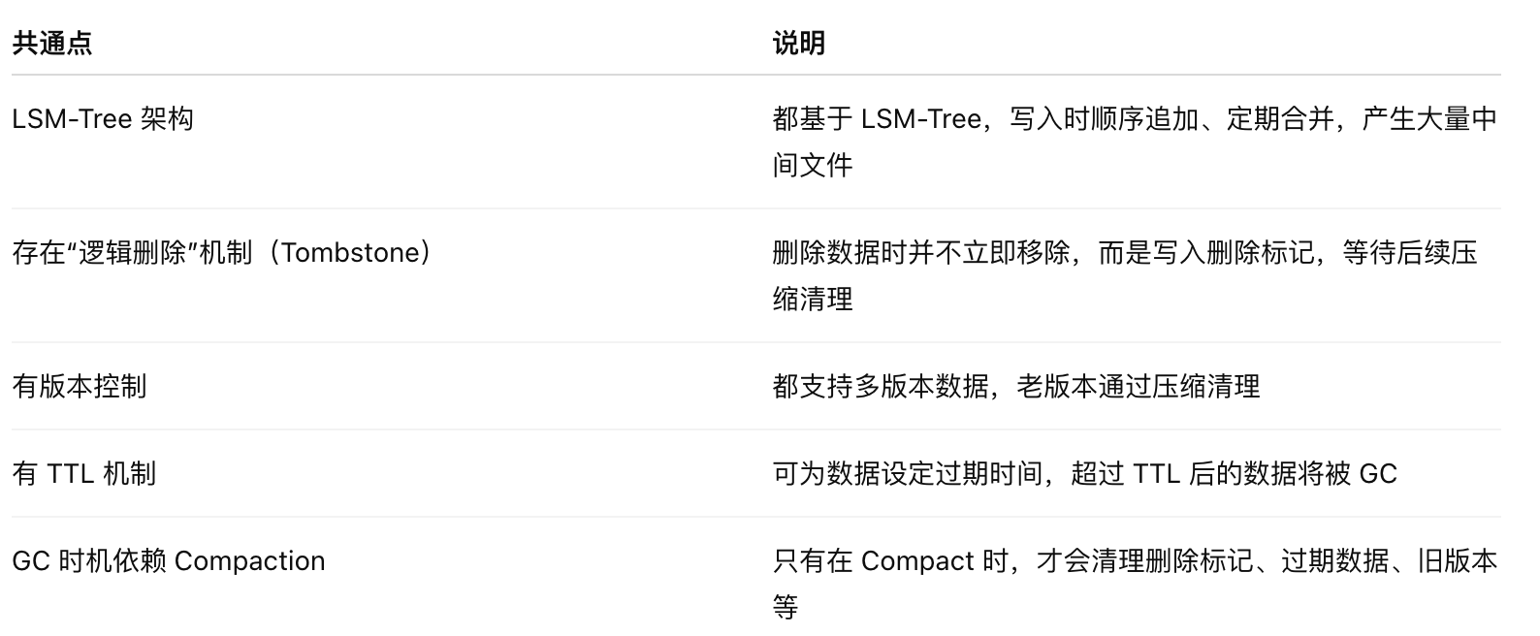

这意味着：两者的 GC 本质都是通过 Compaction 来实现的垃圾数据清理，只不过执行方式不同。

#### 区别

##### 实现差异

区别：RocksDB 与 HBase 的 GC 实现差异

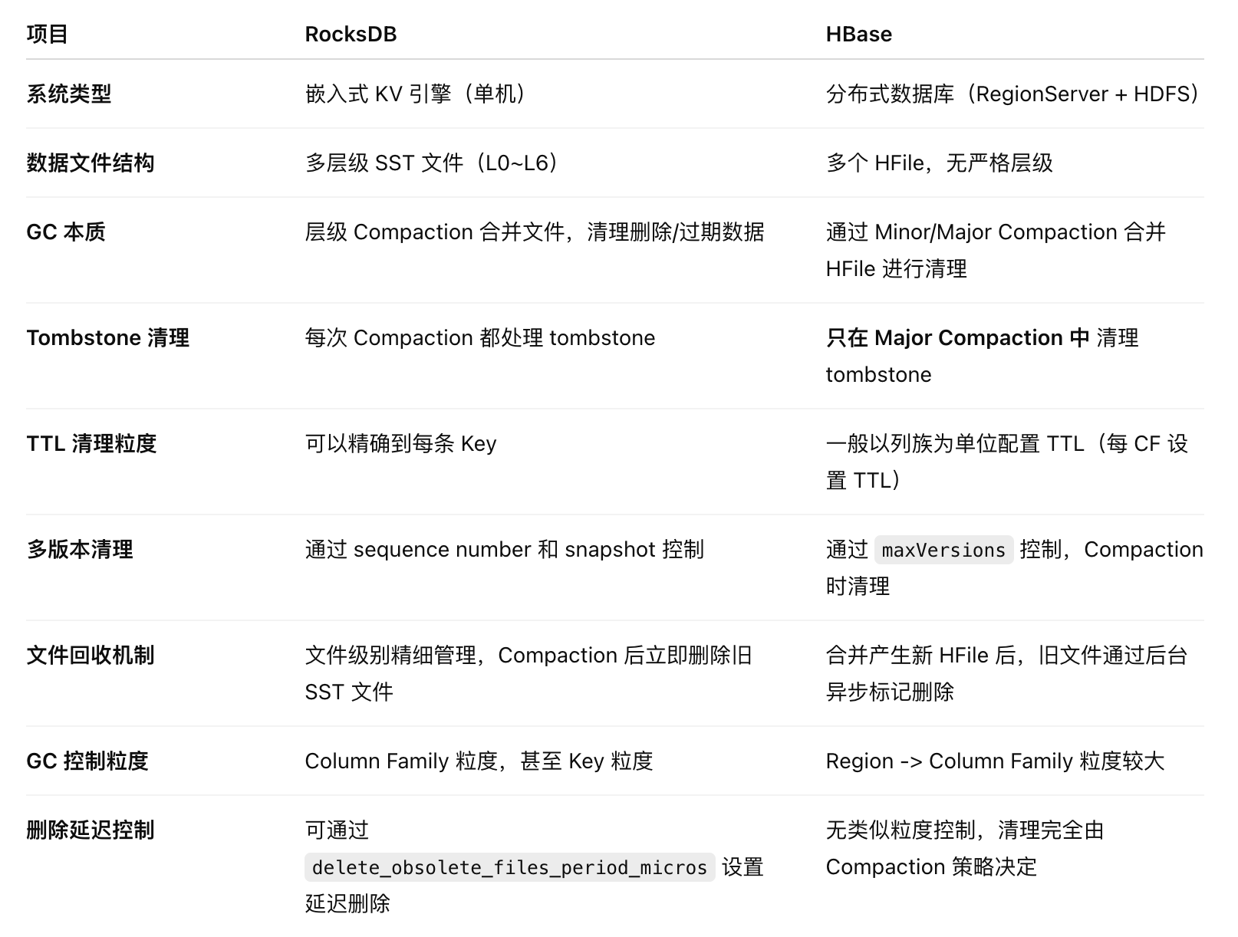

##### 差异分析

核心设计差异背后的原因

* RocksDB 的 GC 设计偏好：

适合高写入频率的本地存储引擎

强调数据在不同层级的精细管理

所有删除/清理行为可通过 Compaction 调度及时清理（更及时）

* HBase 的 GC 设计偏好：

为了分布式一致性和容错性设计

删除数据更保守（防止过早清理）

只在 Major Compaction 才做彻底清理，以保证副本间一致性和恢复性

##### GC 效果和成本比较

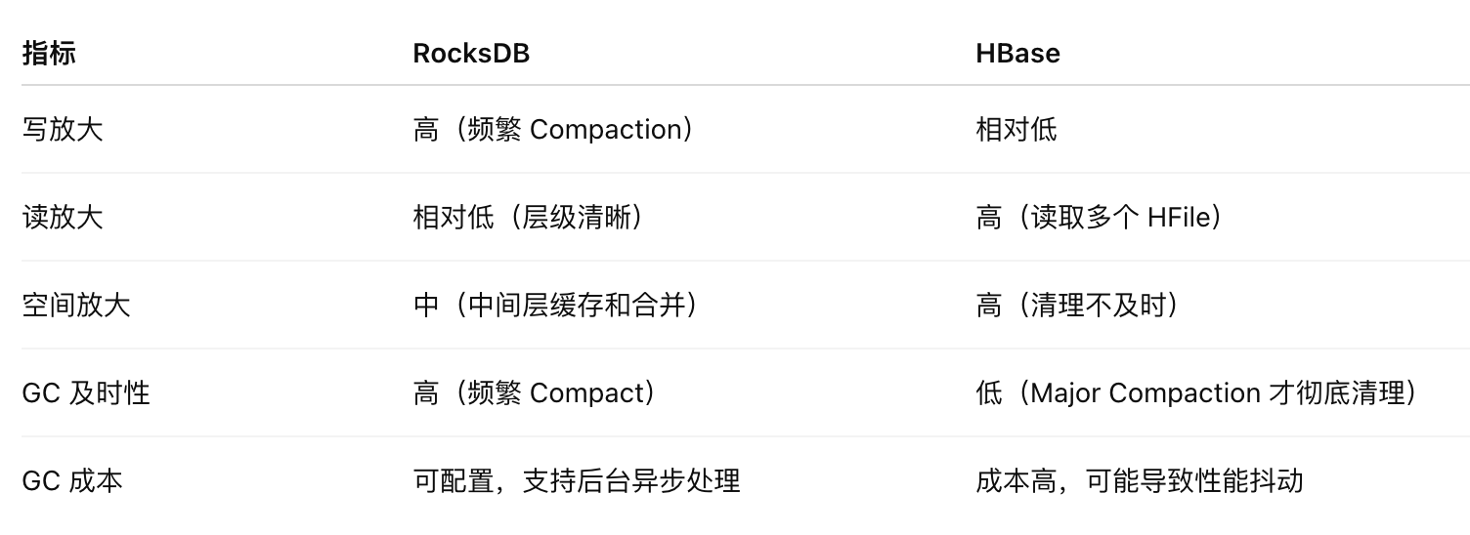

#### 举例

示例 1：删除数据后的空间回收

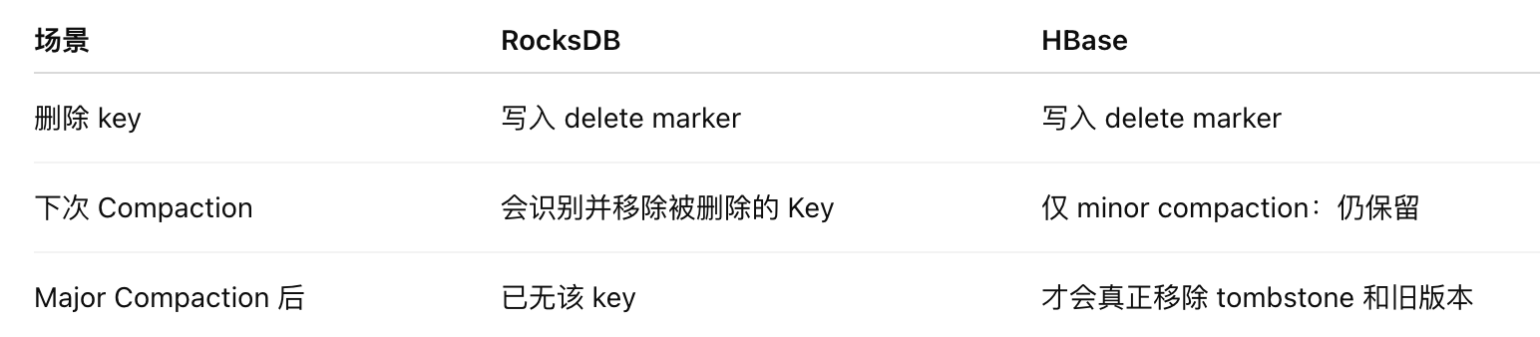

示例 2：TTL 到期的数据处理

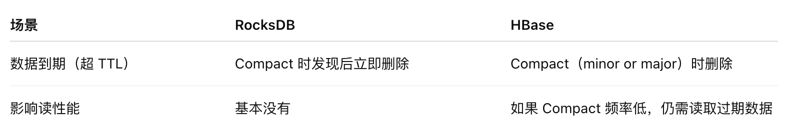

#### 总结

RocksDB 的 GC 是精细化、即时响应的 Compaction 清理机制，而 HBase 的 GC 更倾向于延迟清理，注重一致性和分布式容错。

### Full GC

在 HBase 和 RocksDB 中，Full GC并不是数据层级的 GC（如删除数据的清理），而是 JVM 层面的垃圾回收，即对堆内存中的对象进行回收。Full GC是 Java 虚拟机（JVM）进行的一种垃圾回收类型，它会对整个堆内存进行彻底清理，回收长时间没有被引用的对象，并压缩堆内存。虽然这与 HBase 和 RocksDB 的数据层 GC 不完全相同，但它们仍然有交集，因为内存管理对于数据库的性能有重要影响。

#### Full GC过程

在 HBase 和 RocksDB 中的 Full GC 过程：

1、JVM Full GC 过程：

1）对象清理：JVM 会对堆内存（Heap）中的所有对象进行遍历，清理掉那些不再被引用的对象。

2）堆内存压缩：经过 Full GC 后，JVM 会将堆内存中存活的对象紧凑地排列在一起，回收无用的内存，减少内存碎片。

对于 HBase 和 RocksDB 来说，Full GC 会导致以下几方面的影响：

1）延迟增加：因为 Full GC 会停止所有应用线程，它的执行通常需要几秒到几十秒的时间，期间应用的请求会被暂停，这可能导致读写延迟上升。

2）性能下降：如果频繁发生 Full GC，可能会引起性能抖动，尤其是在高并发写入或大规模数据处理的环境下。

2、在 HBase 中的 Full GC：

1）HBase 作为一个基于 Java 的分布式系统，受 JVM 垃圾回收机制影响较大。

2）HBase 的内存管理：HBase 使用 MemStore 来缓存写入的数据，它会暂时存储在内存中，直到被刷写到磁盘。MemStore 数据的管理也会受到 JVM 垃圾回收的影响。

3）Full GC 对 HBase 的影响：

HBase 在使用 MemStore 时，如果 JVM 发生 Full GC，内存中的数据可能会因为 GC 停顿导致写入请求的延迟。

如果 GC 往往发生在 MemStore 较大或者频繁的情况下，可能导致写入延迟，甚至在极端情况下导致 OutOfMemoryError，尤其是在大量并发请求或长时间运行的情况下。

对 RegionServer 来说，Full GC 可能会暂停其所有操作，从而影响 HBase 的响应能力。

3、在 RocksDB 中的 Full GC：

1）RocksDB 是嵌入式数据库，通常运行在本地单机环境中。它也依赖于 JVM，但它与 HBase 的应用场景不同，通常不需要像 HBase 那样频繁地进行远程通信。

2）Full GC 对 RocksDB 的影响：

RocksDB 进行数据存储时，需要管理大量的 SST 文件和 MemTable。当 JVM 发生 Full GC 时，可能会影响 RocksDB 的后台数据压缩（Compaction）和写入流程。

如果 BlockCache（RocksDB 用于缓存读取数据的内存缓存）存在大量数据，JVM 的 Full GC 会暂停 RocksDB 的读取性能，影响查询的响应时间。

RocksDB 对内存管理的依赖很大，Full GC 可能导致内存回收不及时，特别是在压缩过程中，大量的内存对象可能被回收，这会影响到 RocksDB 的内存使用效率。

#### Full GC对比

#### 解决方案

如何减少 Full GC 对 HBase 和 RocksDB 的影响：

1、HBase：

优化 JVM 配置：

使用G1 GC或 ZGC（较新的 JVM 垃圾回收器）来减少Full GC的时间和频率。

调整堆内存大小（heap size），避免过度依赖堆外内存（off-heap memory）。

内存管理：

增加MemStore的大小，减少Full GC触发的频率。

配置合适的BlockCache大小，优化磁盘I/O。

资源监控：

使用 HBase metrics 和 JVM monitoring 来检测垃圾回收的频率，确保 GC 不会过于频繁。

2、RocksDB：

优化内存使用：

配置合理的 MemTable 大小和 BlockCache 大小，避免大量内存对象积累。

使用compression options调整压缩过程的内存消耗。

压缩策略：

配置合理的Compaction策略，避免过于频繁的压缩导致内存占用过高。

调整level0_file_num_compaction_trigger和max_background_compactions等参数，控制压缩过程对资源的占用。

JVM GC 配置：

选择适合的 JVM 垃圾回收器（如 G1、ZGC）并调整堆大小，减少 Full GC 的影响。

#### 总结

Full GC是JVM层面的垃圾回收机制，它会回收堆内存中的无用对象并压缩堆内存。

对于HBase和RocksDB，Full GC会影响内存缓存（MemStore/BlockCache）和性能（读写延迟），但它们的GC处理方式有所不同。

HBase的Full GC可能会影响整个RegionServer，导致MemStore中的数据无法及时刷写到磁盘，影响写入延迟。

RocksDB的Full GC主要影响本地存储和内存缓存的使用，可能导致性能下降，特别是在压缩和内存管理上。

减少Full GC的影响，需要通过优化JVM 配置、内存管理和Compaction 策略，以保持稳定的性能。

# 事务

参考：

<https://guluo2016.github.io/2022/08/16/hbase%E4%BA%8B%E5%8A%A1/>

<https://www.cnblogs.com/duanxz/p/4513631.html>

HBase目前只支持行级事务，强一致性，满足的ACID特性。其采用了WAL（Write Ahead Log）策略，以及通过锁和MVCC机制来实现并发控制。

## 事务原子性的保证

HBase数据会首先写入WAL，再写入MemStore。写入MemStore出现异常时，很容易回滚，因此保证写入/更新原子性，只需要保证写入WAL的原子性即可。

当前版本WAL结构（之前的版本有区别，这里不讨论）：

<logseq#-for-entire-txn>:<WALEdit-for-entire-txn>

<logseq#-for-entire-txn>:<-1,3, <Keyvalue-for-edit-c1>, <KeyValue-for-edit-c2>, <KeyValue-for-edit-c3>>

每个事务只会产生一个WAL单元，以此来保证WAL写入的原子性。

WAL持久化策略：

SKIP_WAL：表示不写WAL，这样写入更新性能最好，但在RegionServer宕机的时候有可能会丢失部分数据；

ASYNC_WAL：表示异步将WAL持久化到硬盘，因为是异步操作所以在异常的情况下也有可能丢失少量数据；

SYNC_WAL：表示同步将WAL持久化到操作系统缓存，再由操作系统将数据异步持久化到磁盘，这种场景下RS宕掉并不会丢失数据，当操作系统宕掉会导致部分数据丢失；

FSYNC_WAL：表示WAL写入之后立马落盘，性能相对最差。目前实现中FSYNC_WAL并没有实现（是说HBase会丢数据？而且不就一行代码的实现了吗？）！用户可以根据业务对数据丢失的敏感性在客户端配置相应的持久化策略。

## 写写并发控制

多个写入/更新同时进行会导致数据不一致的问题，HBase通过获取行锁来实现写写并发，如果获取不到，就需要不断重试等待或者自旋等待，直至其他线程释放该锁。拿到锁之后开始写入数据，写入完成之后释放行锁即可。这种行锁机制是实现写写并发控制最常用的手段，MySQL也使用了行锁来实现写写并发。

HBase支持批量写入/更新，实现批量写入的并发控制也是使用行锁。但这里需要注意的是必须使用两阶段锁协议，步骤如下：

1、获取所有待写入/更新行记录的行锁。

2、开始执行写入/更新操作。

3、写入完成之后再统一释放所有行记录的行锁。

不能更新一行锁定（释放）一行，多个事务之间容易形成死锁。两阶段锁协议就是为了避免死锁，MySQL事务写写并发控制同样使用两阶段锁协议。

## 读写并发控制

读写之间也需要一种并发控制来保证读取的数据总能够保持一致性，读写并发不能通过加锁的方式，性能太差，采用的是MVCC机制（Mutil Version Concurrent Control）。HBase中MVCC机制实现主要分为两步：

1、为每一个写入/更新事务分配一个Region级别自增的序列号。

2、为每一个读请求分配一个已完成的最大写事务序列号。

如下图所示：

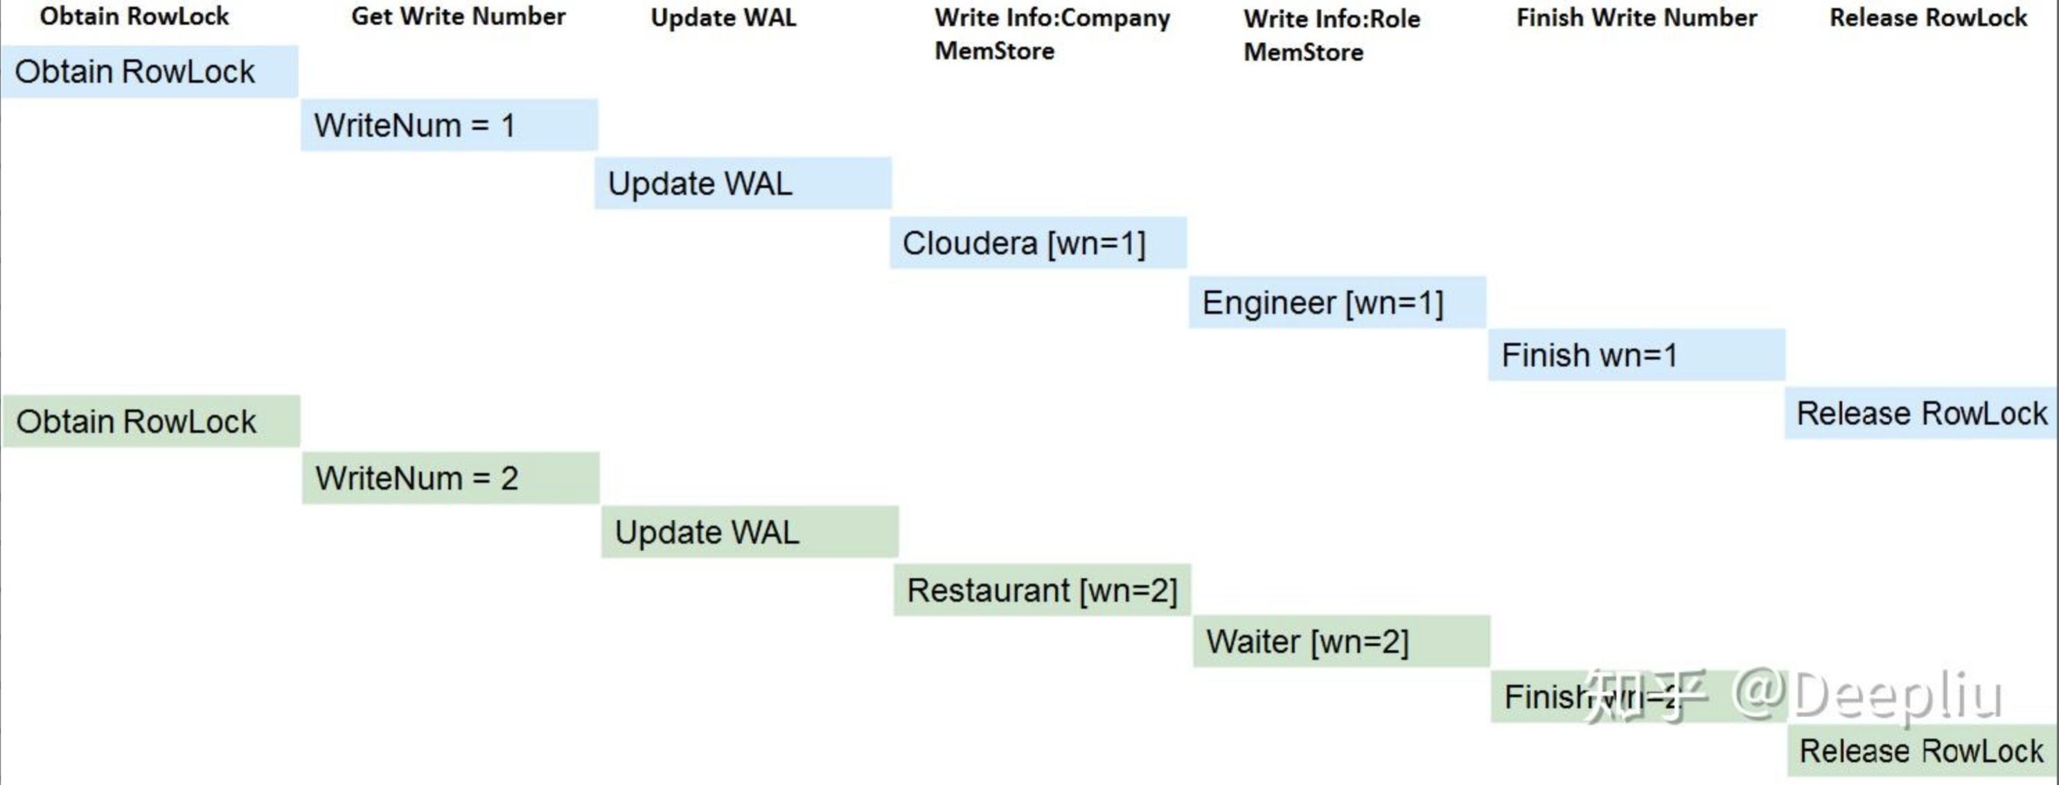

图中两个写事务分别分配了序列号1和序列号2，读请求进来的时候事务1已经完成，事务2还未完成，因此分配事务1对应的序列号1给读请求。此时序列号1对本次读可见，序列号2对本次读不可见。

所有的事务都会生成一个Region级别的自增序列，并添加到队列中，如下图最左侧队列，其中最底端为已经提交的事务，队列中的事务为未提交事务。现假设当前事务编号为15，并且写入完成（中间队列红色框框），但之前的写入事务还未完成（序列号为12、13、14的事务还未完成），此时当前事务必须等待，而且对读并不可见，直至之前所有事务完成之后才会对读可见（即读请求才能读取到该事务写入的数据）。如最右侧图，15号事务之前的所有事务都成功完成，此时Read Point就会移动到15号事务处，表示15号事务之前的所有改动都可见。

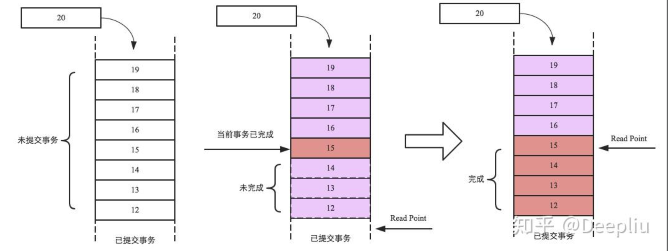

# 优化

参考：

<https://www.cnblogs.com/bbgs-xc/p/13096691.html>

<https://zhuanlan.zhihu.com/p/112773299>

## 高可用

在HBase中HMaster负责监控HRegionServer的生命周期，均衡RegionServer 的负载，如果 HMaster 挂掉了，那么整个 HBase 集群将陷入不健康的状态，并且此时的工作状态并不会维持太久。所以 HBase 支持对 HMaster 的高可用配置。

1、关闭 HBase 集群（如果没有开启则跳过此步）

　　[xcc@linux01 hbase]$ bin/stop-hbase.sh

2、在 conf 目录下创建 backup-masters 文件

　　[xcc@linux01 hbase]$ touch conf/backup-masters

3、在 backup-masters 文件中配置高可用 HMaster 节点

　　[xcc@linux01 hbase]$ echo linux02 > conf/backup-masters

4、将整个 conf 目录 scp 到其他节点

　　[xcc@linux01 hbase]$ scp -r conf/ linux02:/opt/module/hbase/

　　[xcc@linux01 hbase]$ scp -r conf/ linux03:/opt/module/hbase/

5、打开页面测试查看

　　http://linux01:16010

## 预分区

每一个region维护着StartRow与EndRow，如果加入的数据符合某个Region维护的RowKey范围，则该数据交给这个Region维护。那么按照这个原则，我们可以将数据所要投放的分区提前大致的规划好，以提高HBase性能。

1、手动设定预分区

　　Hbase> create 'staff1','info','partition1',SPLITS => ['1000','2000','3000','4000']

2、生成 16 进制序列预分区

　　Hbase> create 'staff2','info','partition2',{NUMREGIONS => 15, SPLITALGO => 'HexStringSplit'}

3、按照文件中设置的规则预分区

创建 splits.txt 文件内容如下：

　　aaaa

　　bbbb

　　cccc

　　dddd

然后执行：

　　Hbase> create 'staff3','partition3',SPLITS_FILE => 'splits.txt'

4、使用 JavaAPI 创建预分区

//自定义算法，产生一系列 hash 散列值存储在二维数组中

byte[][] splitKeys = 某个散列值函数

//创建 HbaseAdmin 实例

HBaseAdmin hAdmin = new HBaseAdmin(HbaseConfiguration.create());

//创建 HTableDescriptor 实例

HTableDescriptor tableDesc = new HTableDescriptor(tableName);

//通过 HTableDescriptor 实例和散列值二维数组创建带有预分区的 Hbase 表 hAdmin.createTable(tableDesc, splitKeys);

## RowKey设计

参考：

<https://xie.infoq.cn/article/3f8918d3ef064b7b6b2382e1b>

一条数据的唯一标识就是RowKey，那么这条数据存储于哪个分区，取决于RowKey处于哪个预分区的区间内。设计RowKey的主要目的，就是让数据均匀的分布于所有的region中，在一定程度上防止数据倾斜。

RowKey的常用设计方案为：

　　1、生成随机数、hash、散列值

比如：

原本rowKey为1001的，SHA1后变成：

dd01903921ea24941c26a48f2cec24e0bb0e8cc7

原本rowKey为3001的，SHA1后变成：

49042c54de64a1e9bf0b33e00245660ef92dc7bd

原本rowKey为5001的，SHA1后变成：

7b61dec07e02c188790670af43e717f0f46e8913

在做此操作之前，一般我们会选择从数据集中抽取样本，来决定什么样的rowKey来Hash后作为每个分区的临界值。

2、字符串反转

#这样可以一定程度上散列put进来的数据

20200524000001 转成 10000042500202

20200524000002 转成 20000042500202

　　3、字符串拼接

20170524000001_a12e

20170524000001_93i7

## 内存优化

HBase操作过程中需要大量的内存开销，毕竟Table是可以缓存在内存中的，一般会分配整个可用内存的70%给HBase的Java堆。但是不建议分配非常大的堆内存，因为GC过程持续太久会导致RegionServer处于长期不可用状态，一般16~48G内存就可以了，如果因为框架占用内存过高导致系统内存不足，框架一样会被系统服务拖死。

## 基础优化

1、允许在HDFS的文件中追加内容

　　hdfs-site.xml、hbase-site.xml

属性：dfs.support.append

解释：开启 HDFS 追加同步，可以优秀的配合 HBase 的数据同步和持久化。默认值为 true。

　　2、优化DataNode允许的最大文件打开数

　　hdfs-site.xml

属性：dfs.datanode.max.transfer.threads

解释：HBase 一般都会同一时间操作大量的文件，根据集群的数量和规模以及数据动作，设置为 4096 或者更高。默认值：4096

　　3、优化延迟高的数据操作的等待时间

　　hdfs-site.xml

属性：dfs.image.transfer.timeout

解释：如果对于某一次数据操作来讲，延迟非常高，socket 需要等待更长的时间，建议把该值设置为更大的值（默认 60000 毫秒），以确保 socket 不会被 timeout 掉。

　　4、优化数据的写入效率

　　mapred-site.xml

属性：

mapreduce.map.output.compress

mapreduce.map.output.compress.codec

解释：开启这两个数据可以大大提高文件的写入效率，减少写入时间。

第一个属性值修改为true，第二个属性值修改为：org.apache.hadoop.io.compress.GzipCodec 或者其他压缩方式。

　　5、设置RPC监听数量

　　hbase-site.xml

属性：Hbase.regionserver.handler.count

解释：默认值为 30，用于指定 RPC 监听的数量，可以根据客户端的请求数进行调整，读写请求较多时，增加此值。

　　6、优化HStore文件大小

　　hbase-site.xml

属性：hbase.hregion.max.filesize

解释：默认值 10737418240（10GB），如果需要运行 HBase 的 MR 任务，可以减小值，因为一个 region 对应一个 map 任务，如果单个 region 过大，会导致 map 任务执行时间过长。该值的意思就是，如果 HFile 的大小达到这个数值，则这个 region 会被切分为两个 Hfile。

　　7、优化HBase客户端缓存

　　hbase-site.xml

属性：hbase.client.write.buffer

解释：用于指定 Hbase 客户端缓存，增大该值可以减少 RPC 调用次数，但是会消耗更多内存，反之则反之。一般我们需要设定一定的缓存大小，以达到减少 RPC 次数的目的。

　　8、指定scan.next扫描HBase所获取的行数

　　hbase-site.xml

属性：hbase.client.scanner.caching

解释：用于指定 scan.next 方法获取的默认行数，值越大，消耗内存越大。

　　9、flush、compact、split 机制

当 MemStore 达到阈值，将 Memstore 中的数据 Flush 进 Storefile；compact 机制则是把 flush出来的小文件合并成大的 Storefile 文件。split 则是当 Region 达到阈值，会把过大的 Region。

hbase.hregion.memstore.flush.size：134217728　　#128m

　　这个参数的作用是当单个 HRegion 内所有的 Memstore 大小总和超过指定值时，flush该 HRegion 的所有 memstore。RegionServer 的 flush 是通过将请求添加一个队列，模拟生产消费模型来异步处理的。那这里就有一个问题，当队列来不及消费，产生大量积压请求时，可能会导致内存陡增，最坏的情况是触发 OOM。

hbase.regionserver.global.memstore.upperLimit：0.4

hbase.regionserver.global.memstore.lowerLimit：0.38

当MemStore使用内存总量达到hbase.regionserver.global.memstore.upperLimit 指定值时，将会有多个MemStores flush到文件中，MemStore flush顺序是按照大小降序执行的，直到刷新到MemStore使用内存略小于lowerLimit。

# 备份恢复

## 数据备份（Data Replication）

HDFS中所有的数据读写操作都是针对主节点进行的。HDFS会自动备份WAL和HFile。HBase基于HDFS来提供可靠的安全的数据存储。当数据被写入HDFS本地时，另外两份备份数据会分别存储在另外两台服务器上。

如下图所示：

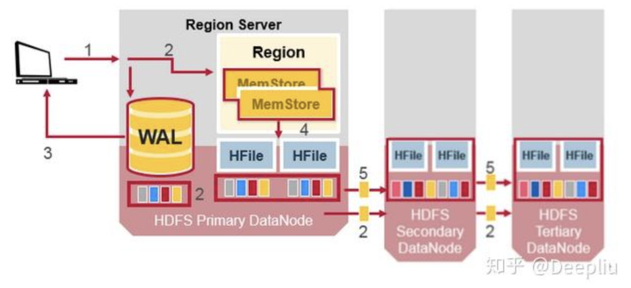

## 异常恢复（Crash Recovery）

WAL文件和HFile都存储于硬盘上且存在备份，因此恢复它们是非常容易的。那么HBase如何恢复位于内存中的MemStore呢？

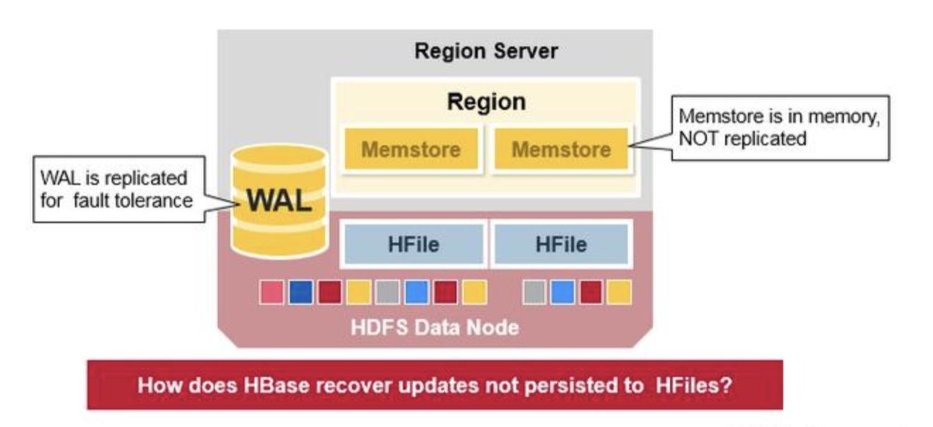

当Region Server宕机的时候，其所管理的region在这一故障被发现并修复之前是不可访问的。ZooKeeper负责根据服务器的心跳信息来监控服务器的工作状态。当某一服务器下线之后，ZooKeeper会发送该服务器下线的通知。HMaster收到这一通知之后会进行恢复操作。

HMaster会首先将宕机的Region Server所管理的region分配给其他仍在工作的活跃的Region Server。然后HMaster会将该服务器的WAL分割并分别分配给相应的新分配的Region Server进行存储。新的Region Server会读取并顺序执行WAL中的数据操作，从而重新创建相应的MemStore。

如下图所示：

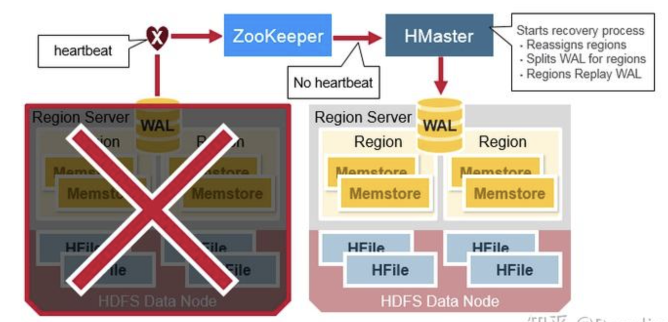

## 数据恢复（Data Recovery）

WAL文件之中存储了一系列数据操作。每一个操作对应WAL中的一行。新的操作会顺序写在WAL文件的末尾。

那么当MemStore中存储的数据因为某种原因丢失之后应该如何恢复呢？HBase以来WAL对其进行恢复。相应的Region server会顺序读取WAL并执行其中的操作。这些数据被存入内存中当前的MemStore并排序。最终当MemStore存满之后，这些数据被flush到硬盘上。

如下图所示：

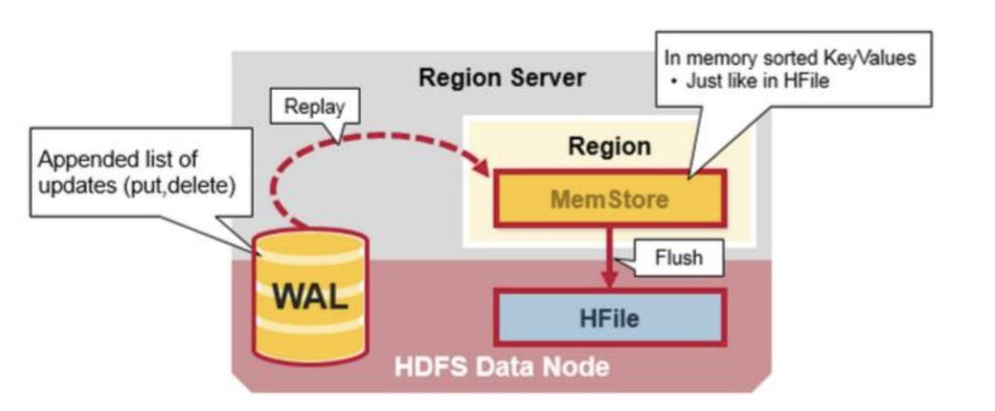

# 应用

Hbase非常适合用来进行**大数据**的**实时查询**。Facebook用Hbase进行消息和实时的分析。它也可以用来统计Facebook的连接数。